***Excel***



Date :

بدل ما يزيد سنة سنة ، بنخلي يزيد يوم يوم

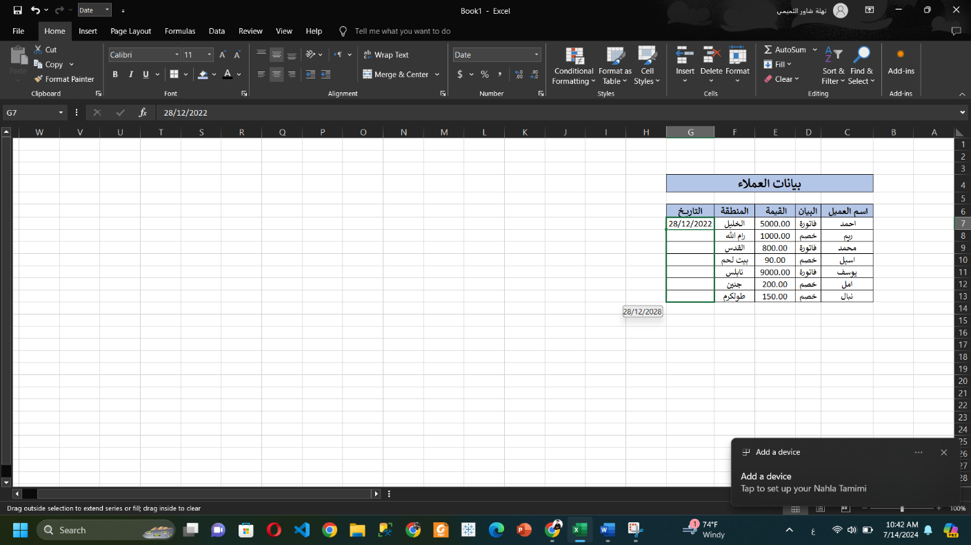

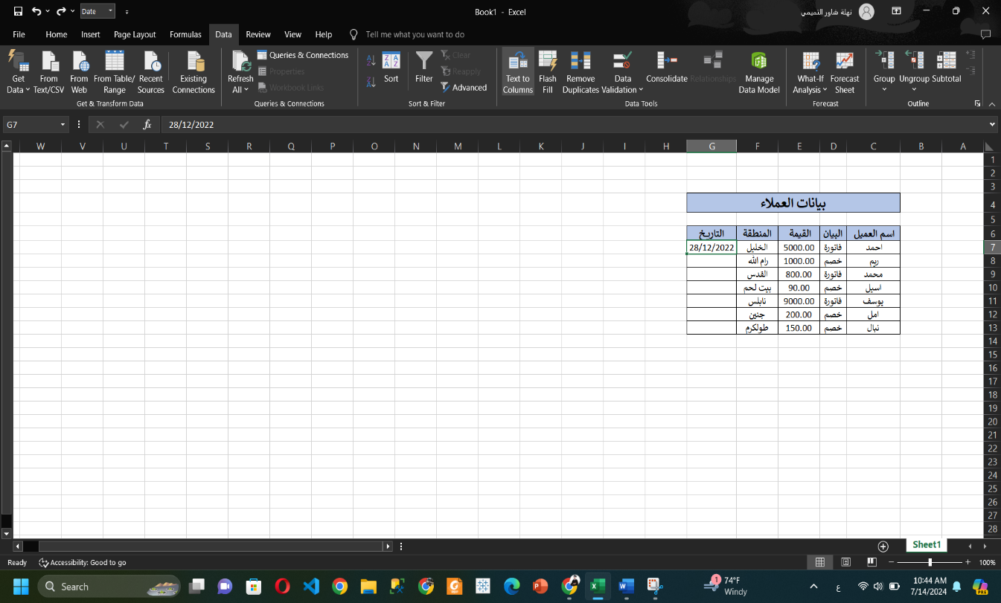

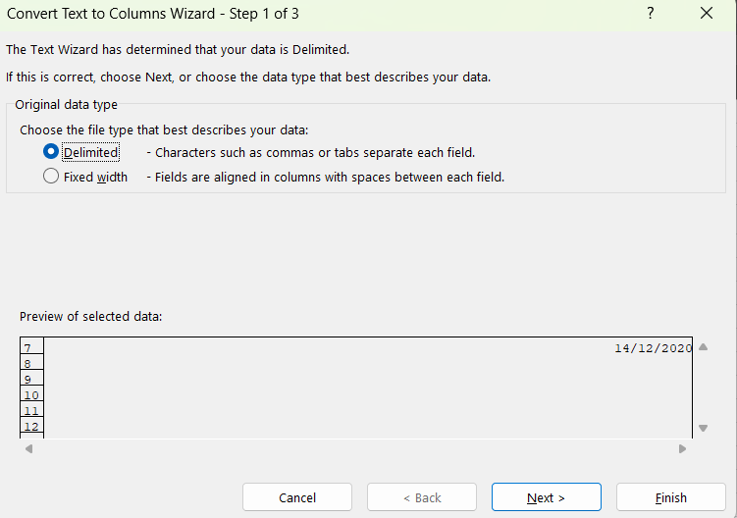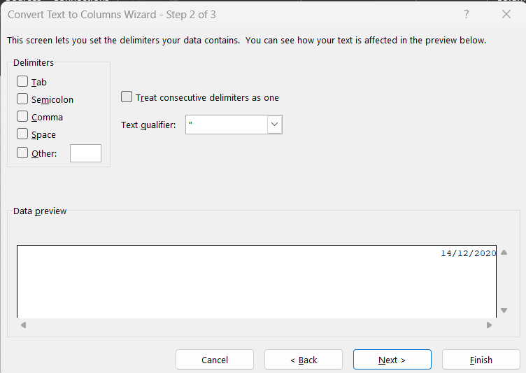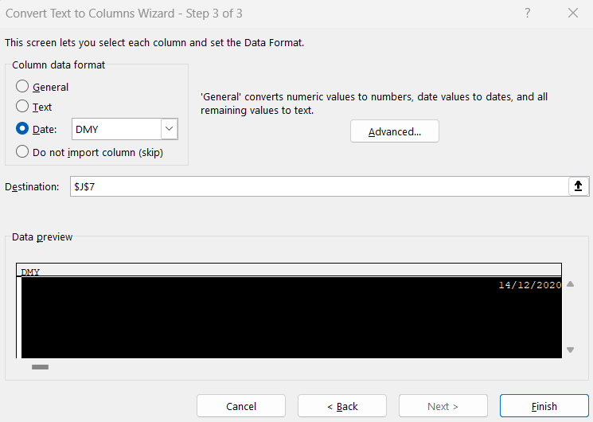

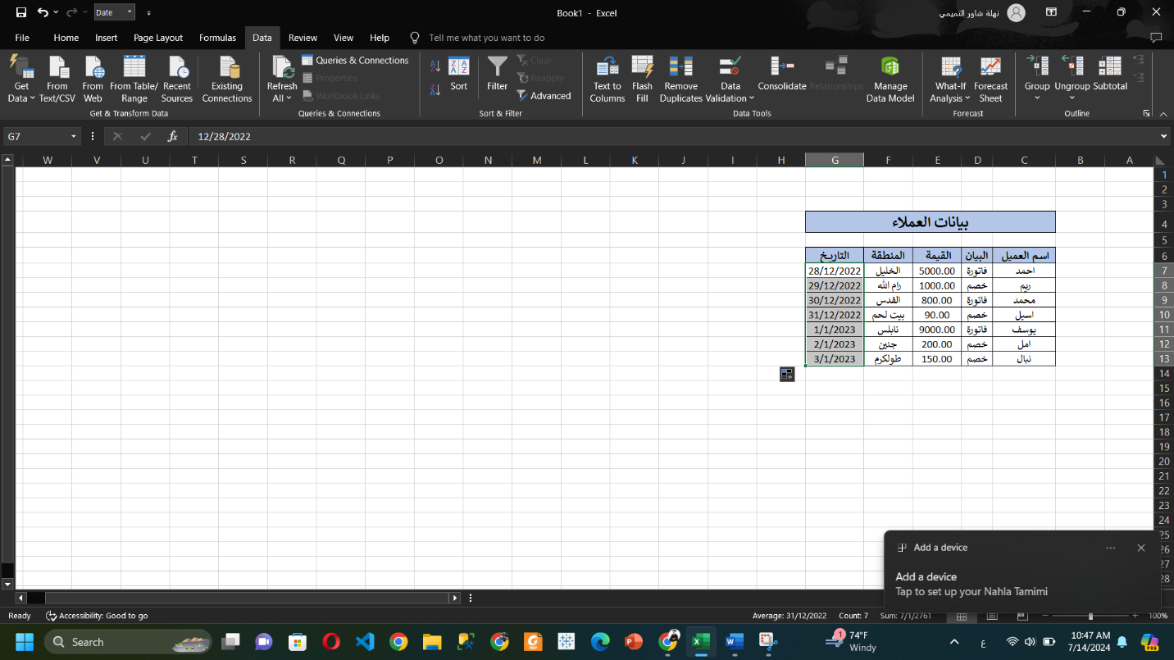



* جمع و عدّ

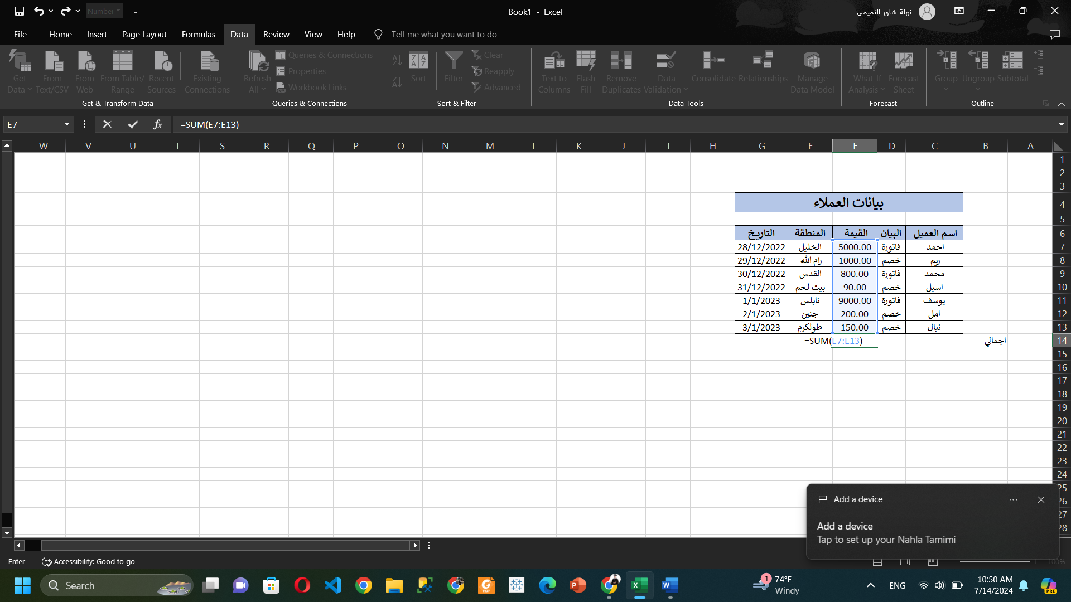

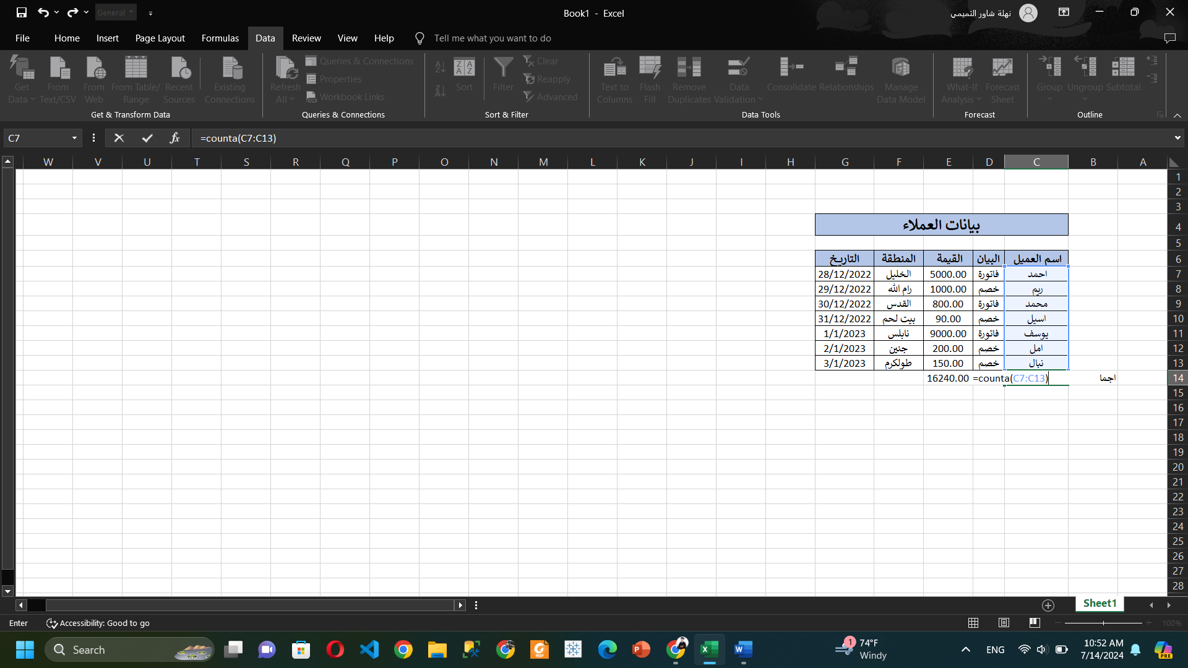

* جمع القيم التي تمثل ال "فاتورة"

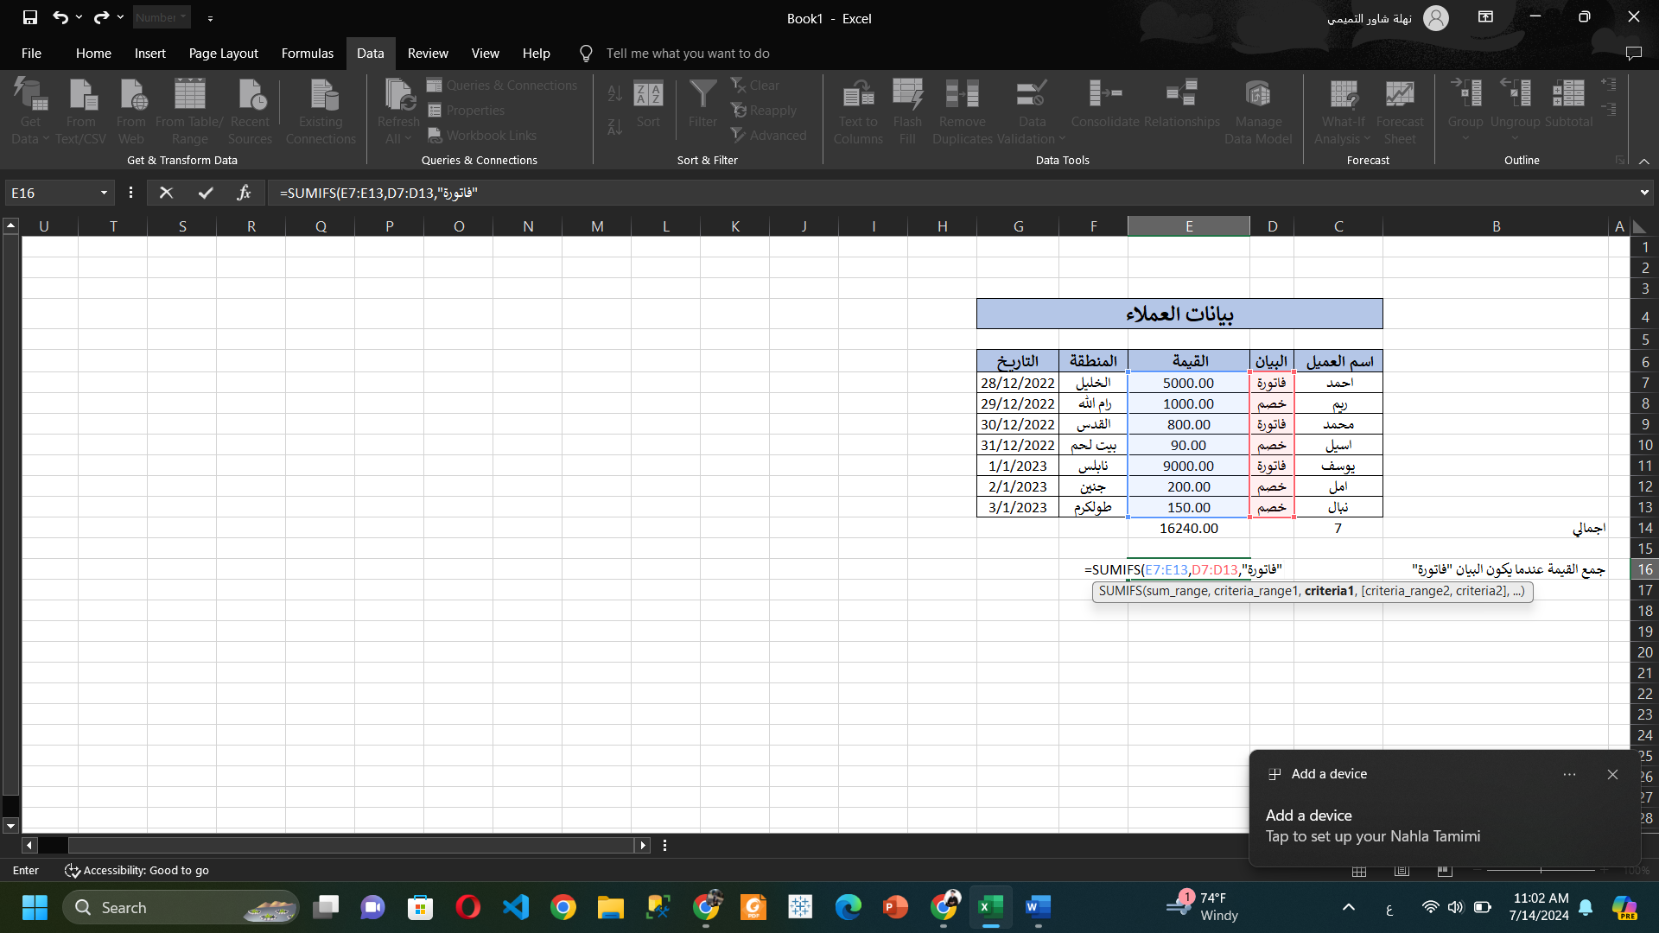

* جمع القيمة عندما يكون البيان "فاتورة" والمنطقة "الخليل"

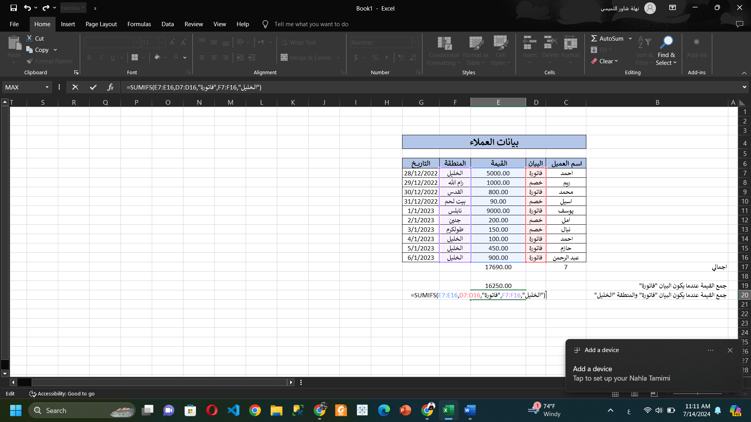

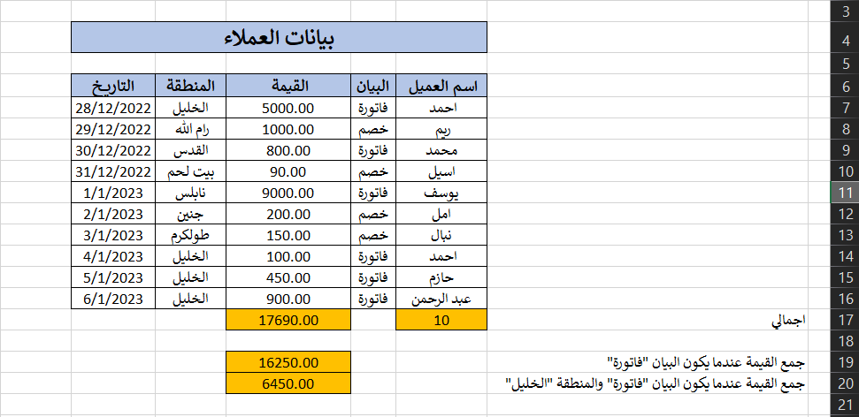

* إضافة عمود الضريبة وطريقة الحساب

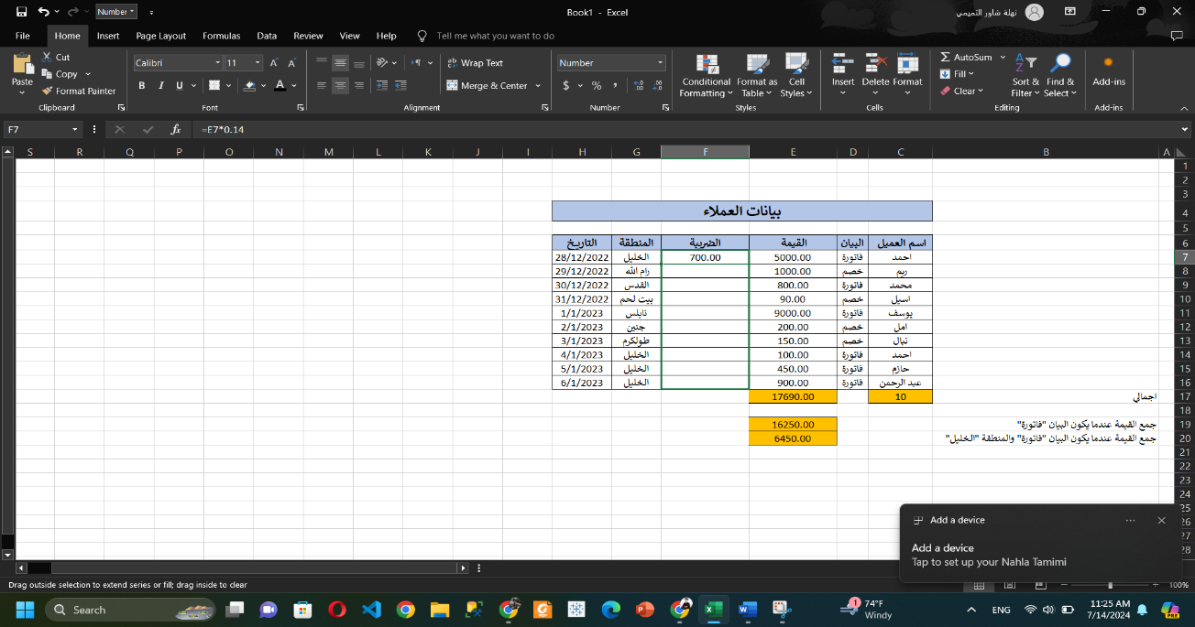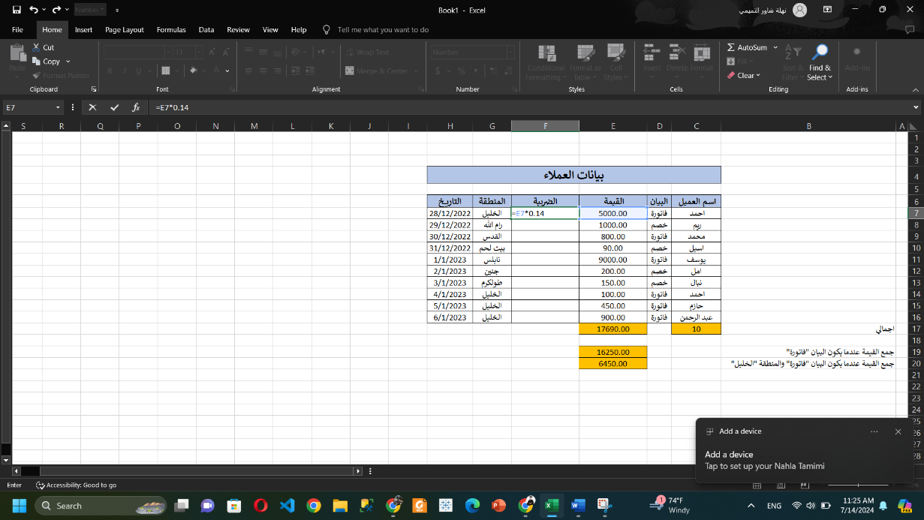

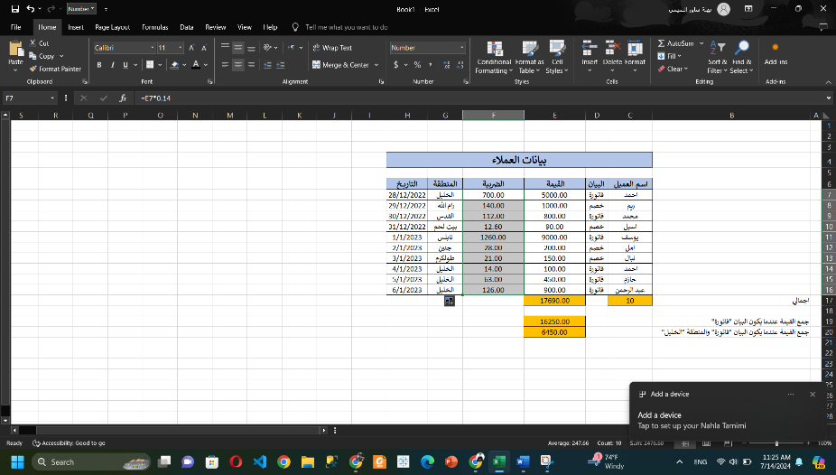

* حساب الصافي (القيمة – الضريبة)

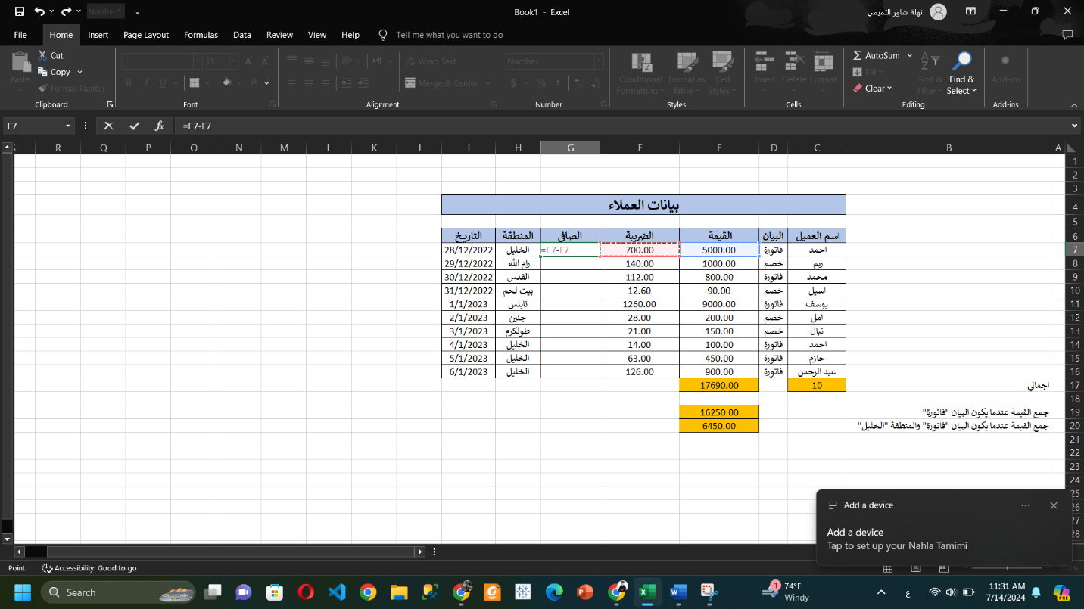

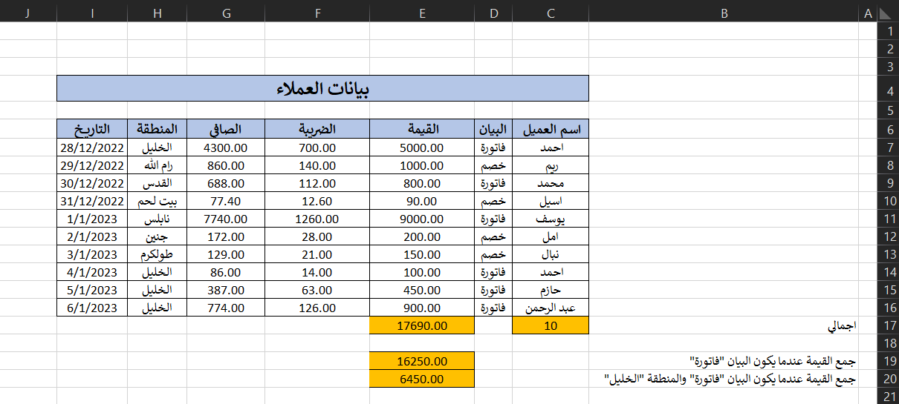

* Filter

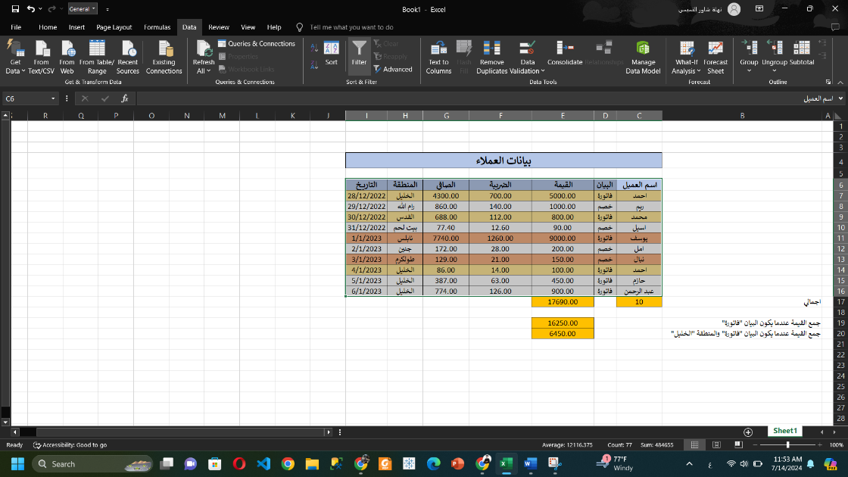

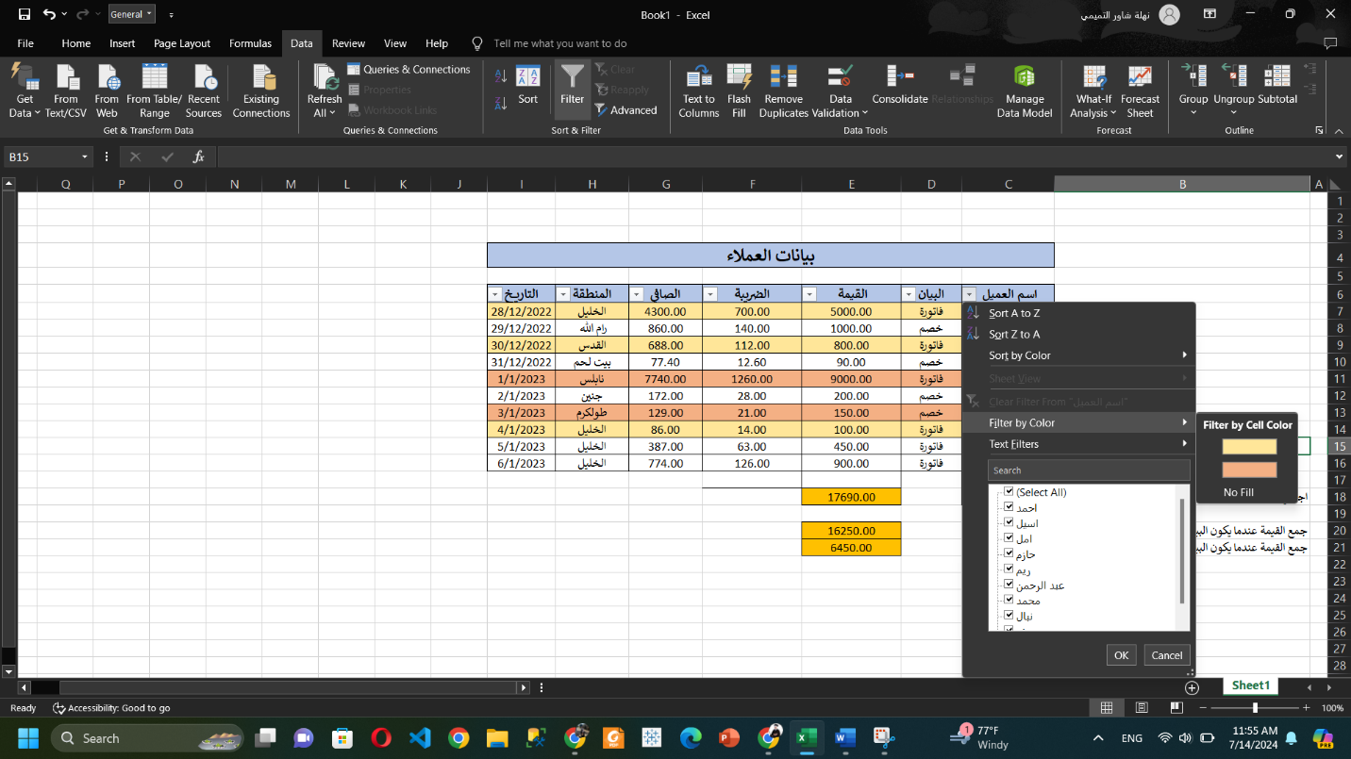

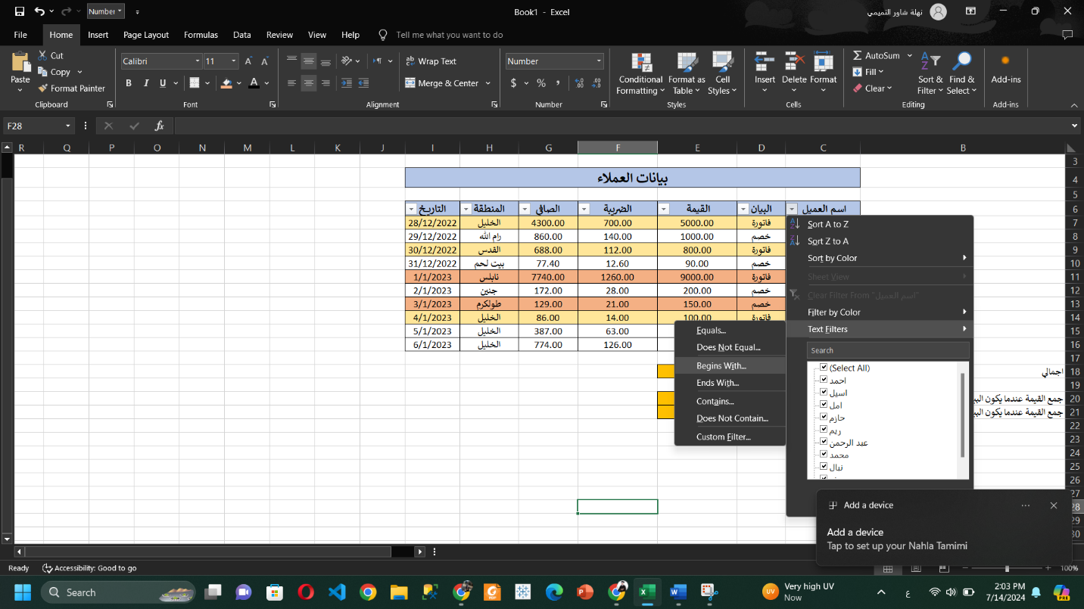

* نسخ بيانات بدون التكرار

1. بنعمل جدول جديد وهو اللي بدنا نحط فيه البيانات بدون تكرار

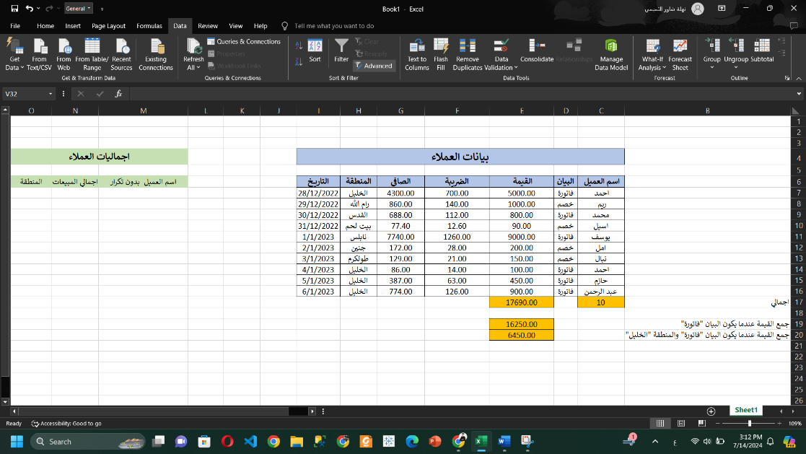

1. بنحدد العمود اللي بدنا ناخد البيانات منه ("اسم العميل") ، بناخده مع العنوان يعني من خلية c6 لانه لو اخدناها من اول اسم ، بيعتبر اول اسم هو العنوان وبالتالي الاسم راح يتكرر مرتين ... وبنحدد العمود من الجدول التاني("اسم العميل بدون تكرار") اللي بدنا ننسخ في البيانات بدون تكرار .... وبنفعل خيار unique records only

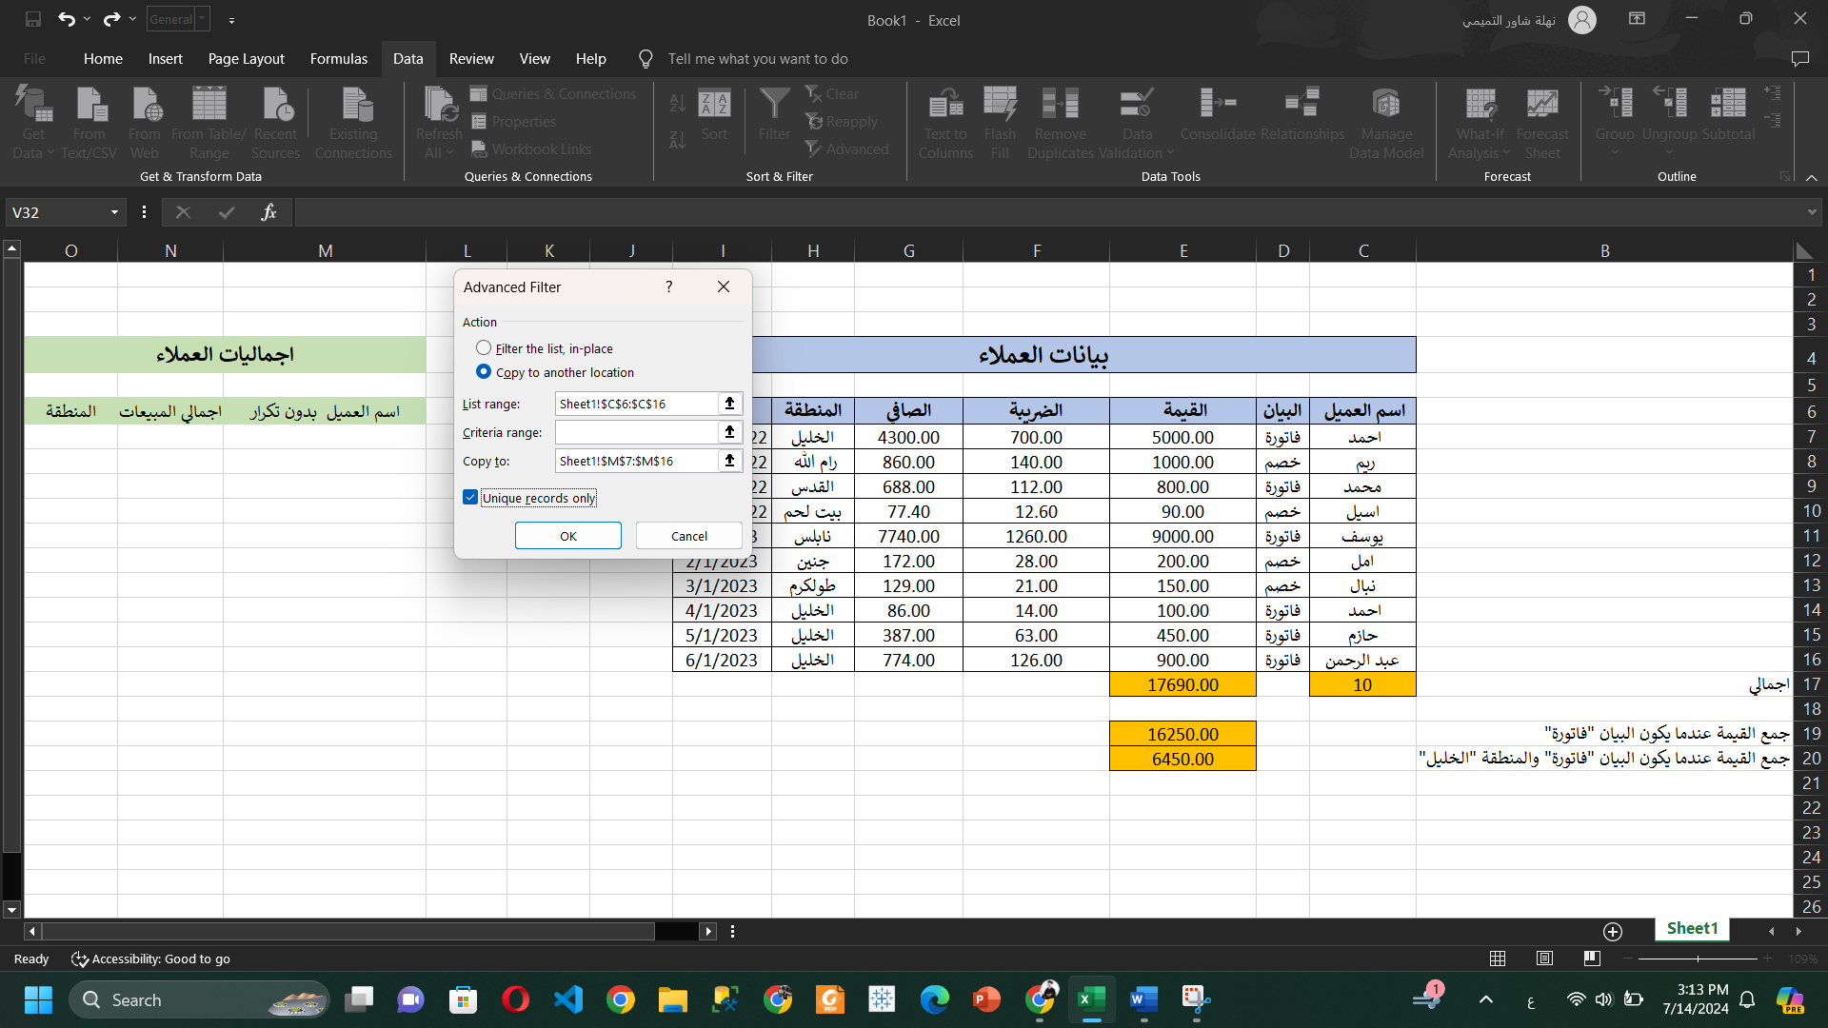

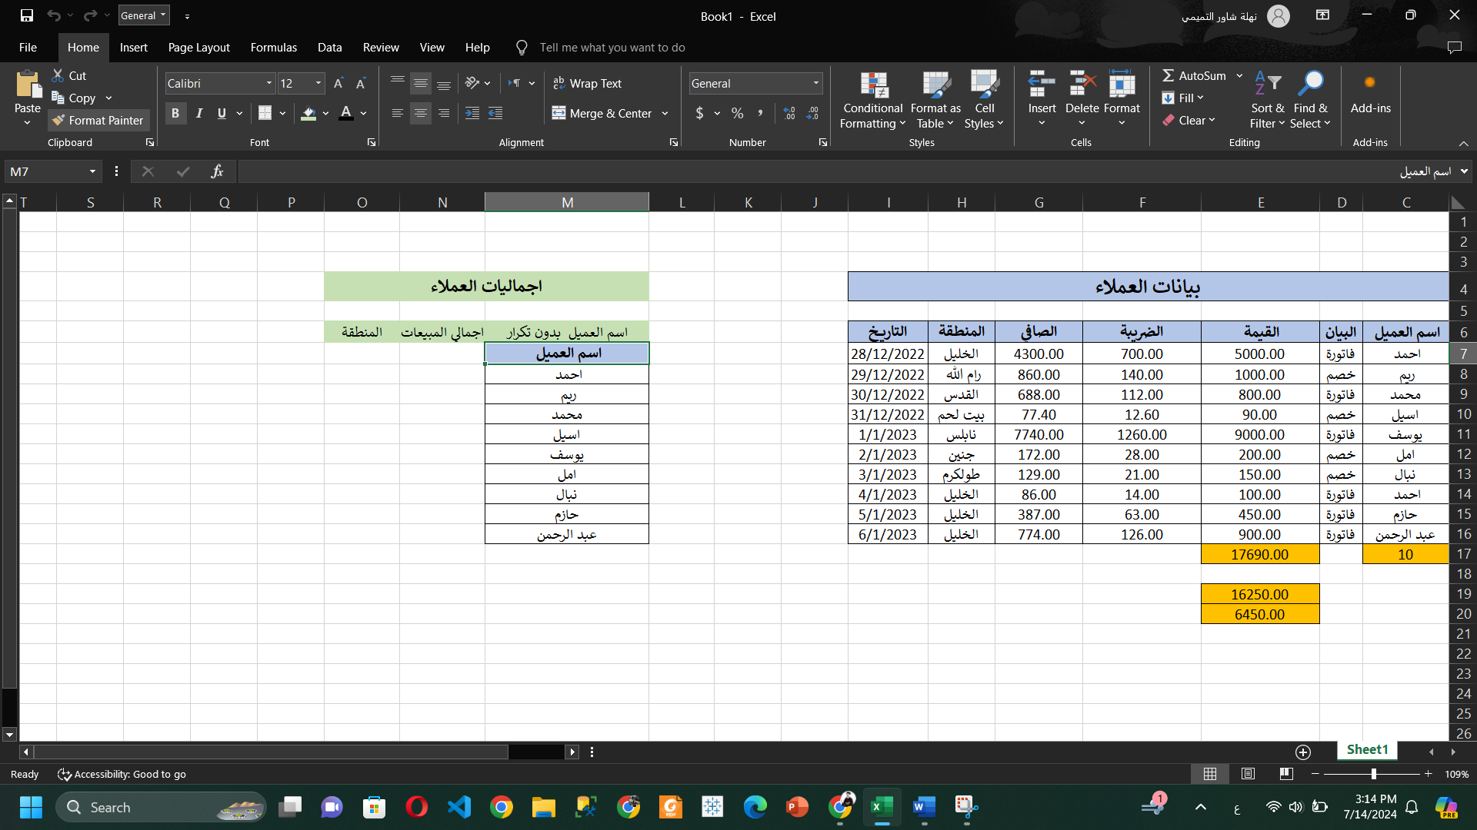

1. بنحذف العنوان "اسم العميل" وبنحدد الأسماء وبنعمللهم ctrl+x وبعدين ctrl+v على الخلية الفوق

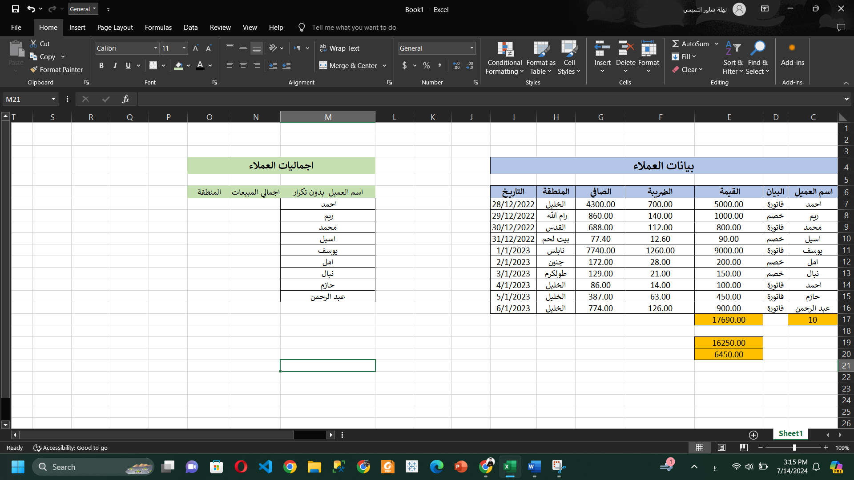 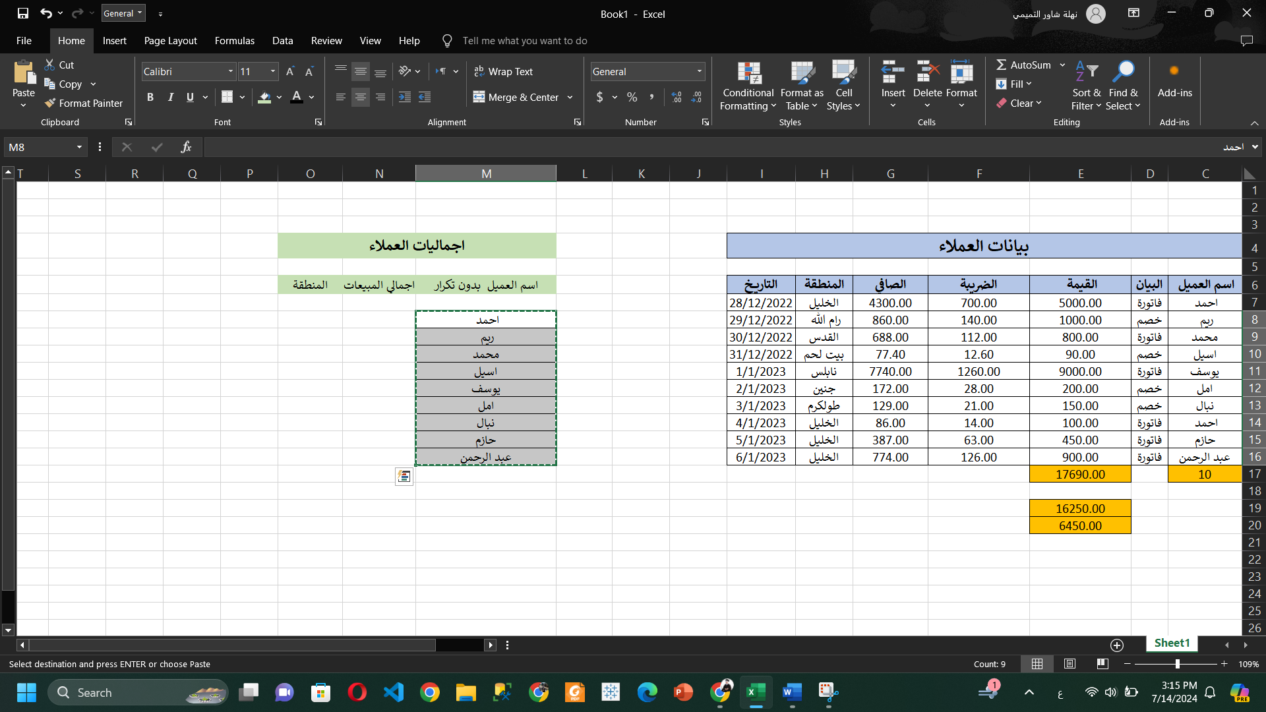

* حساب اجمالي المبيعات

لشخص اللي اسمه كذا ، اعمل الصافي فاتورة – الصافي خصم

حطينا L7 لانه بنعمل كل الشغل على اسم العميل

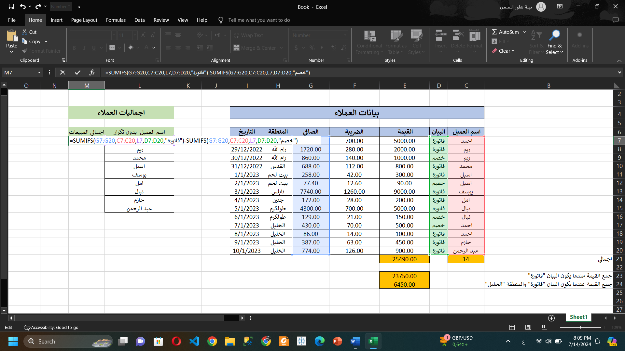

* Charts

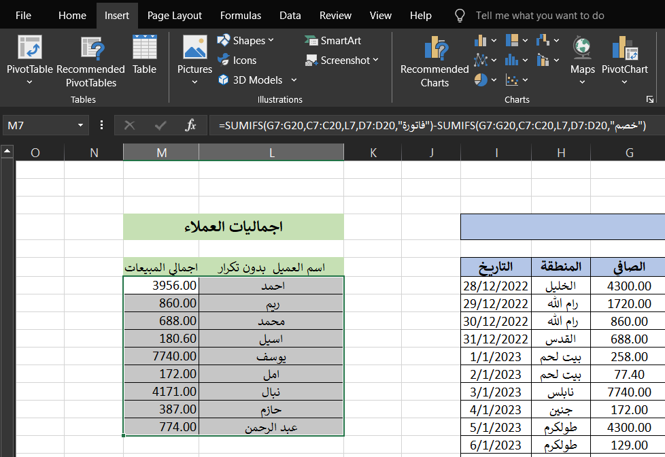

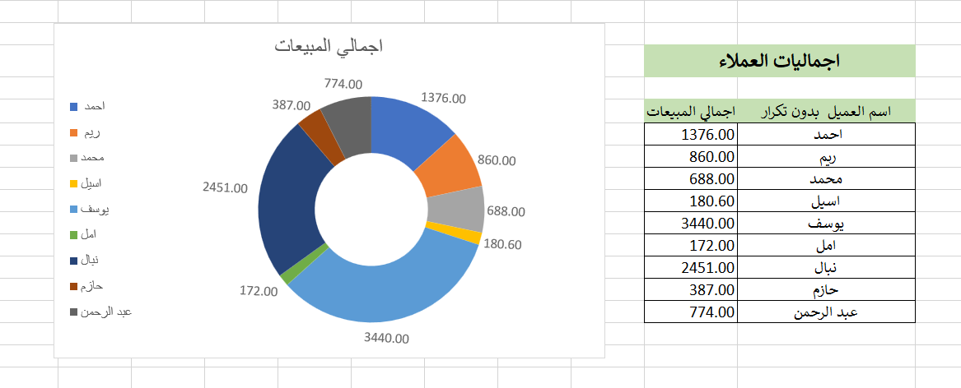

* Vlookup

1. اول اشي المعلومات المهمة واللي ما بدنا إياهم يضيعوا ، بنخزنهم بشيت تانية بنسميها قاعدة البيانات

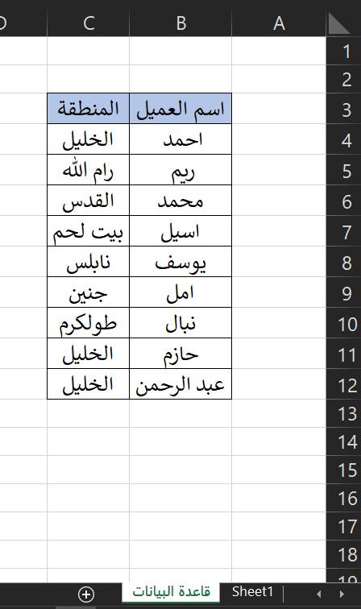

Lookup_value 🡪 اسم الشخص اللي بدنا نعرف منطقته

Table_array 🡪 بحدد الجدول من قاعدة البيانات وبعمل نسخ وبرجع عالشيت وبلصق الجملة اللي تكونت من قاعدة البيانات

Col_index_num 🡪 العمود الثاني(اللي في المنطقة) من جدول قاعدة البيانات

True or False 🡪 احمد == أحمد 🡪 True (approximate match)

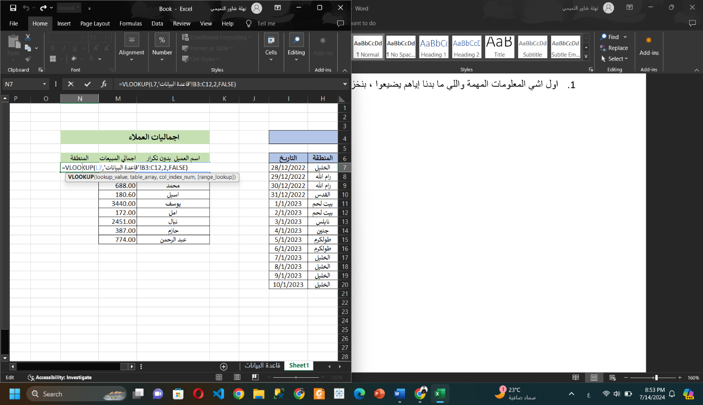 احمد =! أحمد 🡪 False (exact match)

Subtotal :

بدنا نعمل كشف حسابات ، يطلعلي لكل عميل المبلغ تاعه ( فاتورة – خصم)

1. بنحدد نوع الصف انه Accounting

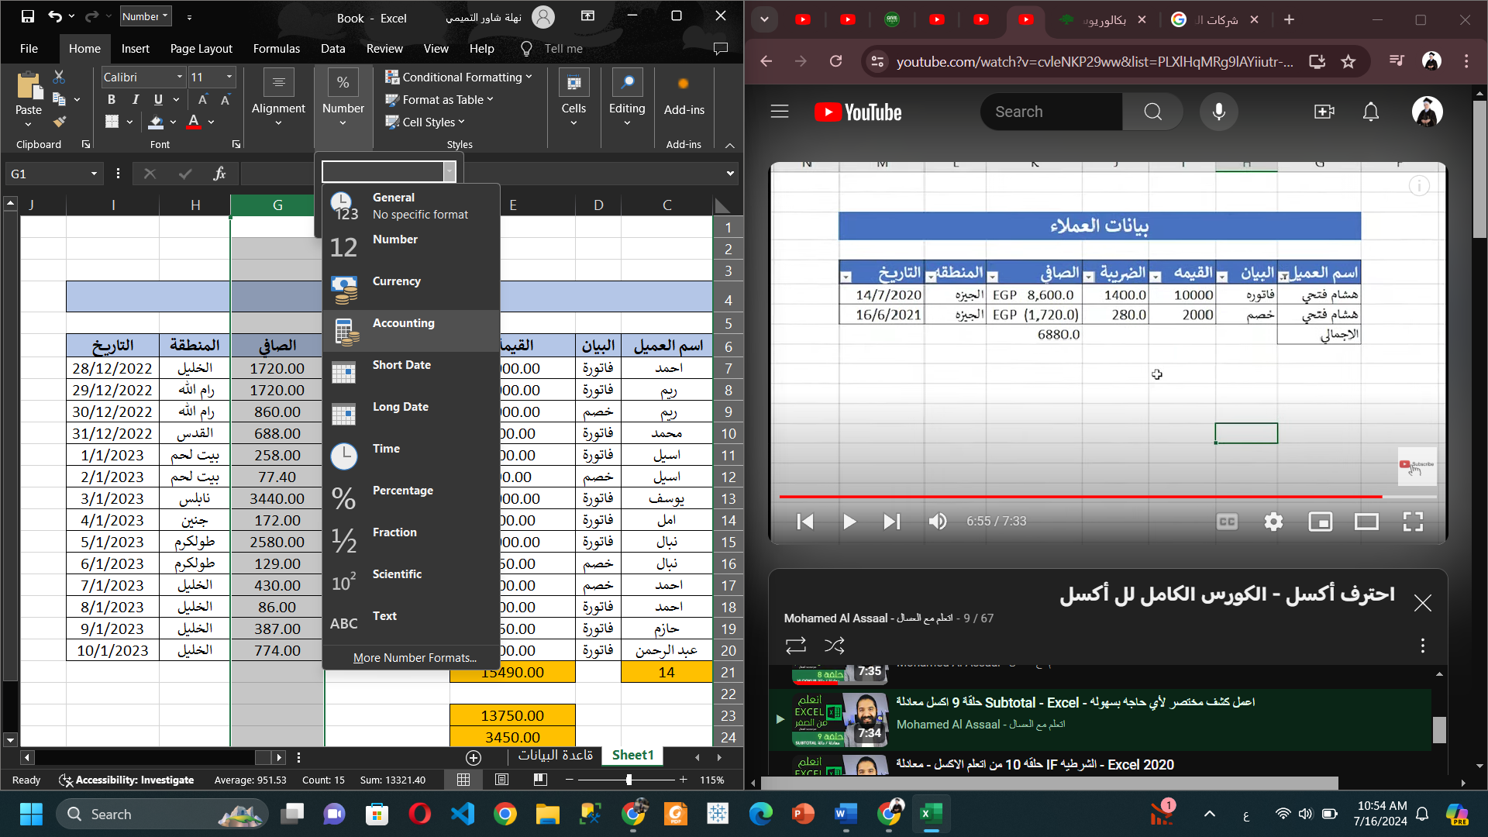

1. القيمة اللي عليها خصم بنحطها بين اقواس وبنحط قبلها (-)

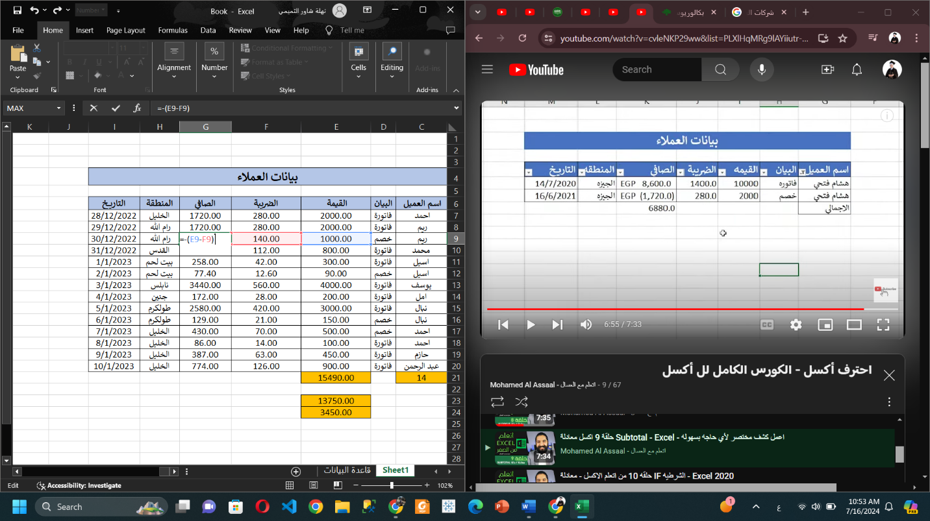

1. بنحدد الجدول وبنعملله فلتر

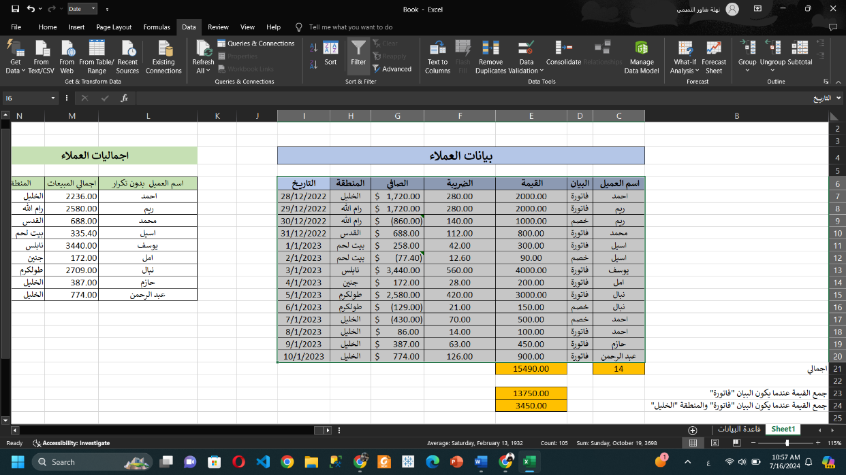

1. بنستخدم subtotal وبنحط رقم 109، انه حتى بعد الفلتر بصير يحسب بس للقيمة الموجودة

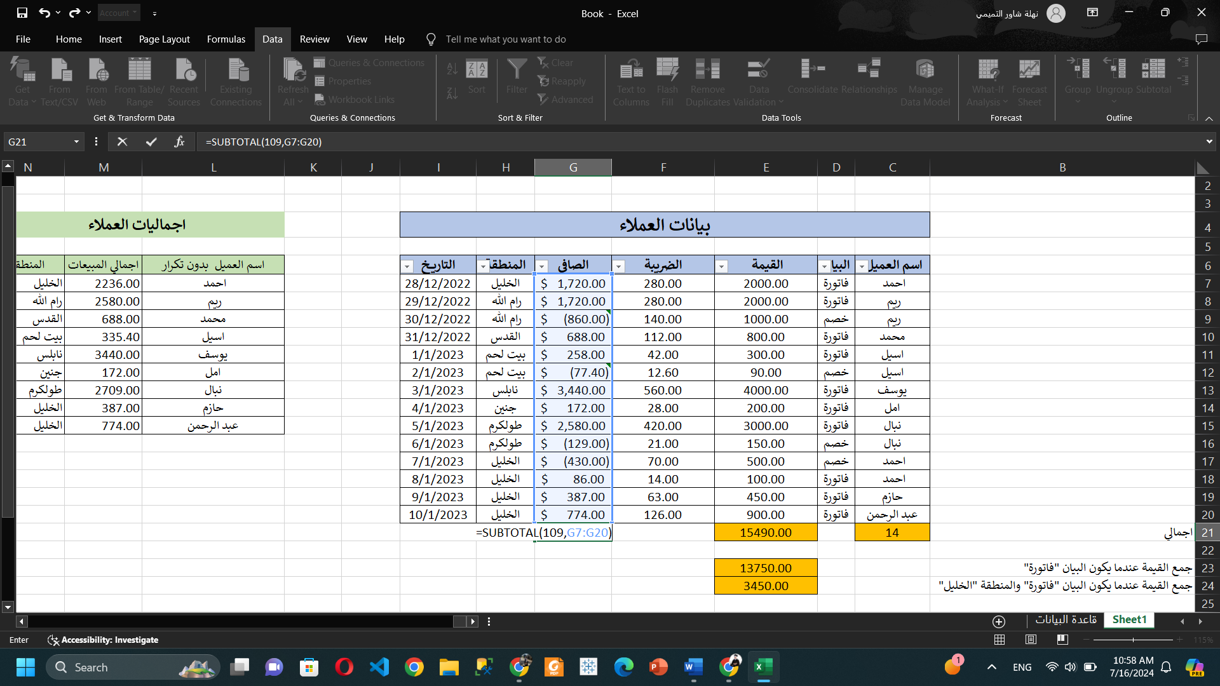

1. لما نحدد عميل واحد مثلا ، بحسب القيمة لكل عميل تلقائيا ، حسب القيمة الظاهرة بالجدول بحسب الفاتورة ناقص الخصم

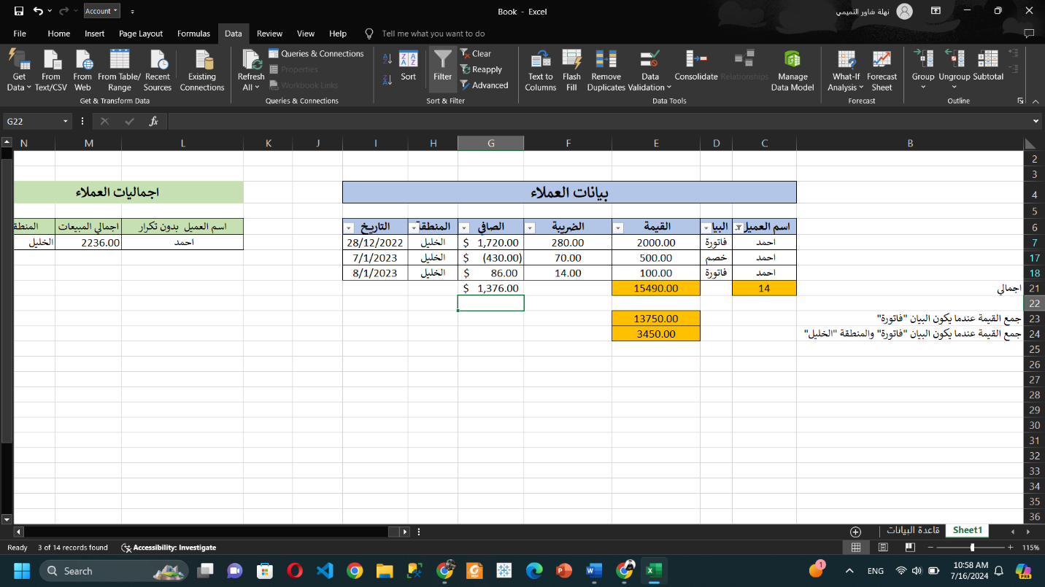

IF :

اذا كانت جملة شرطية اما او ...

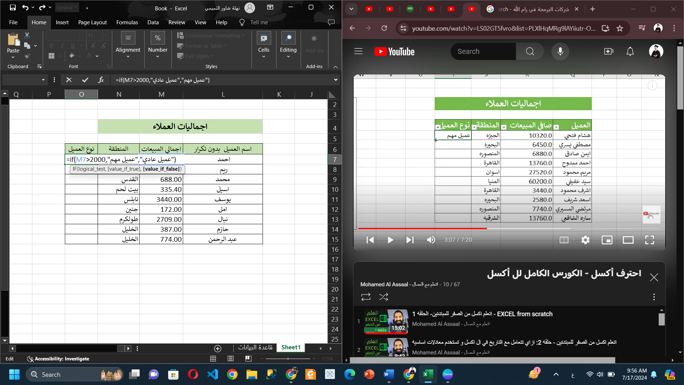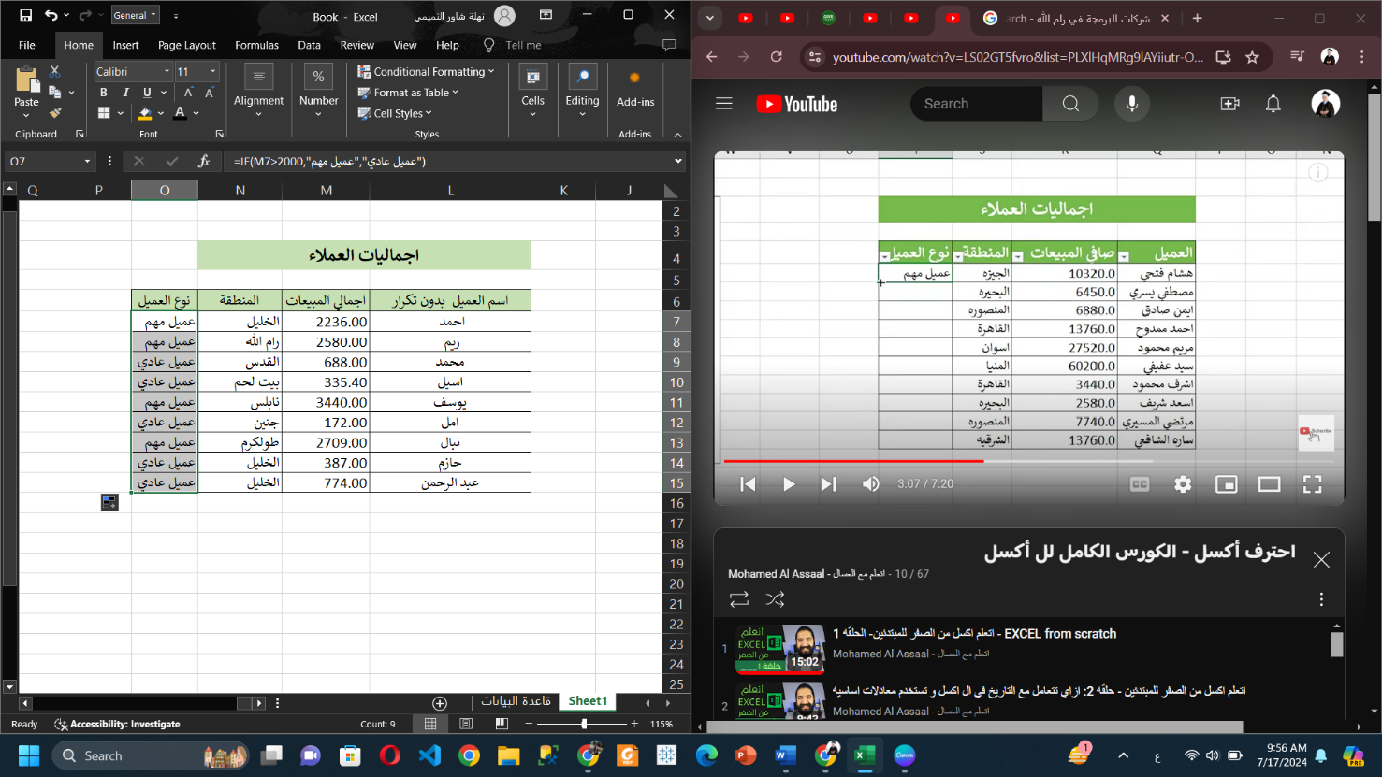

اذا كانت اكثر من جملة شرطية ...

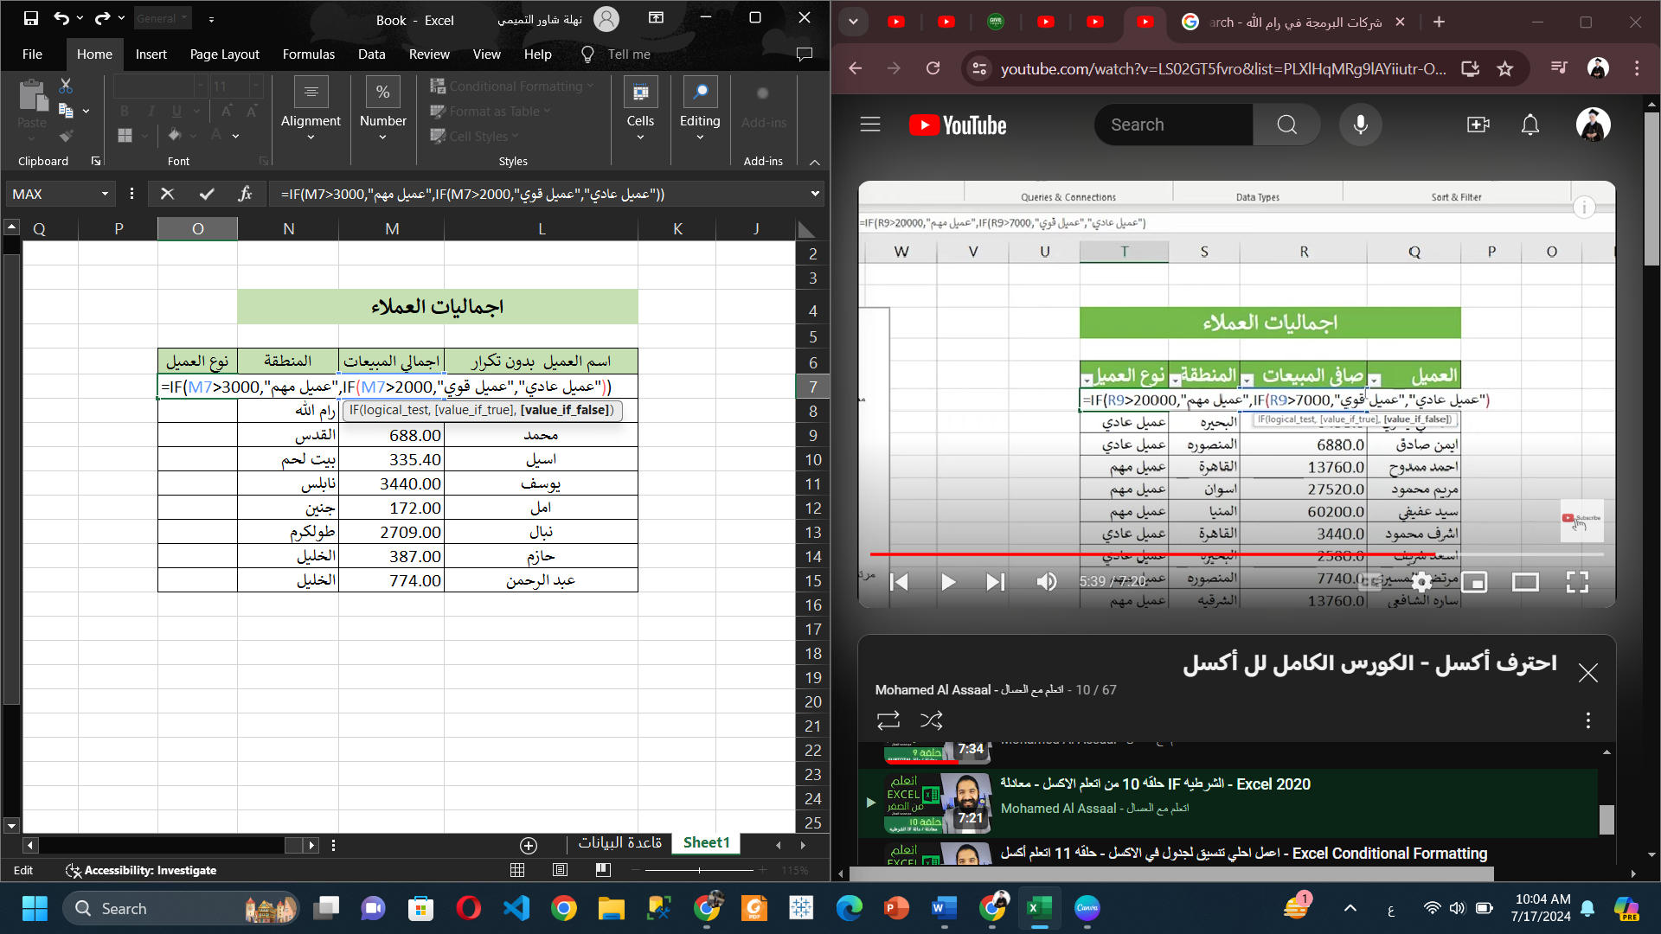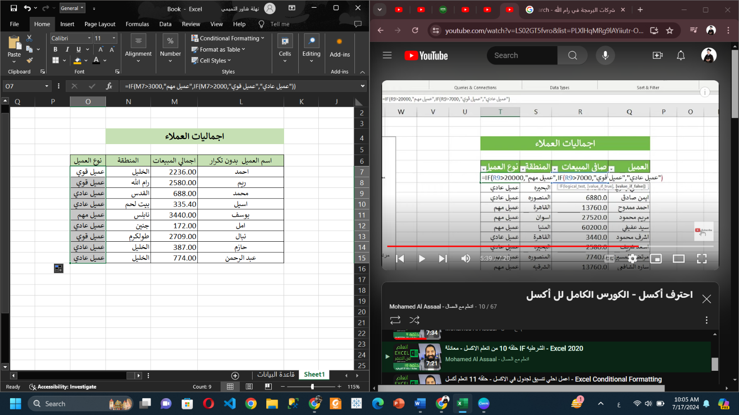

Conditional Formatting :

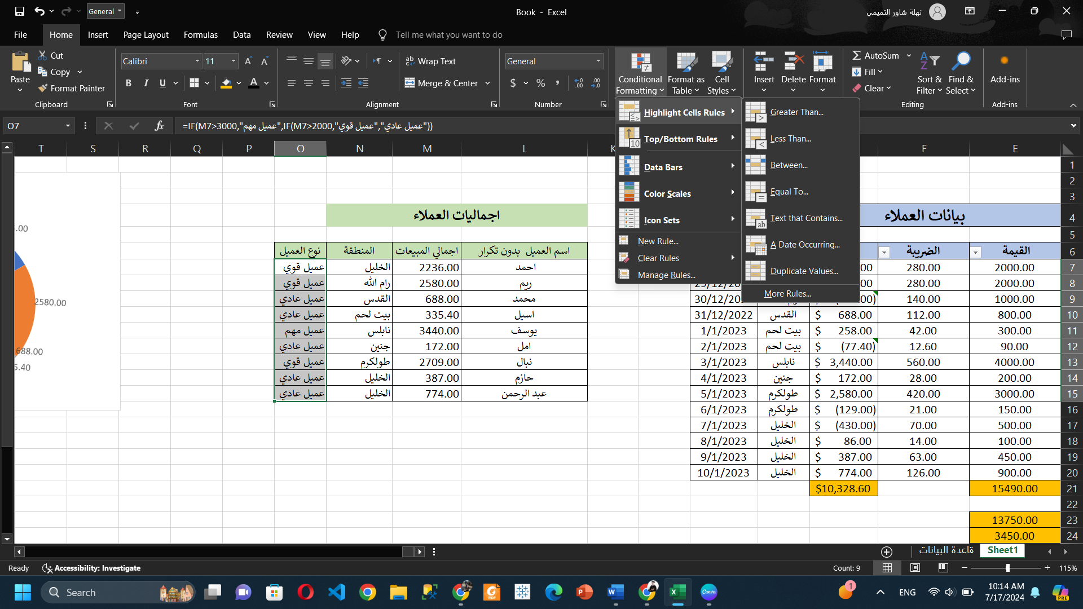

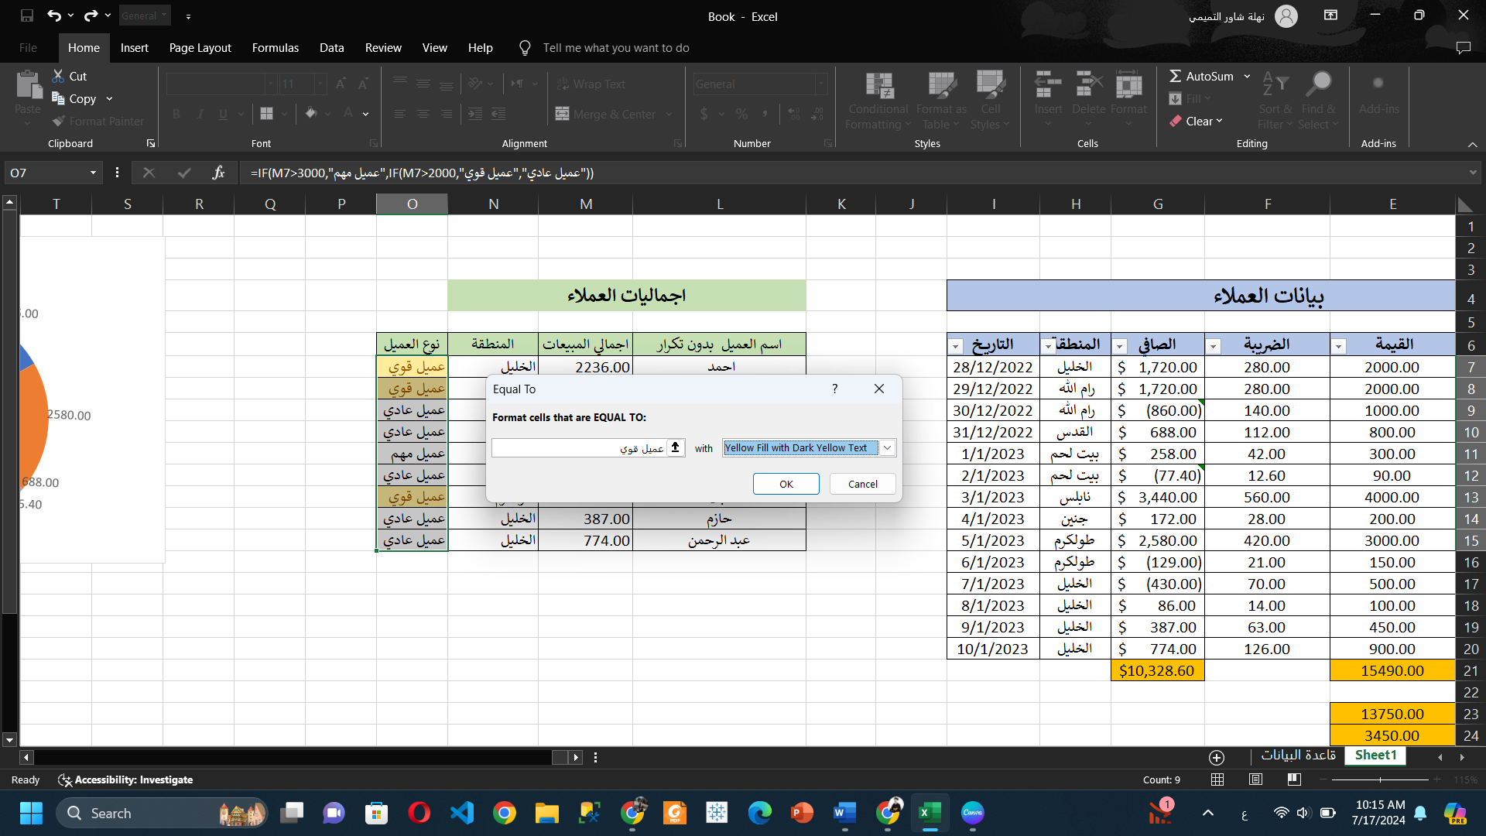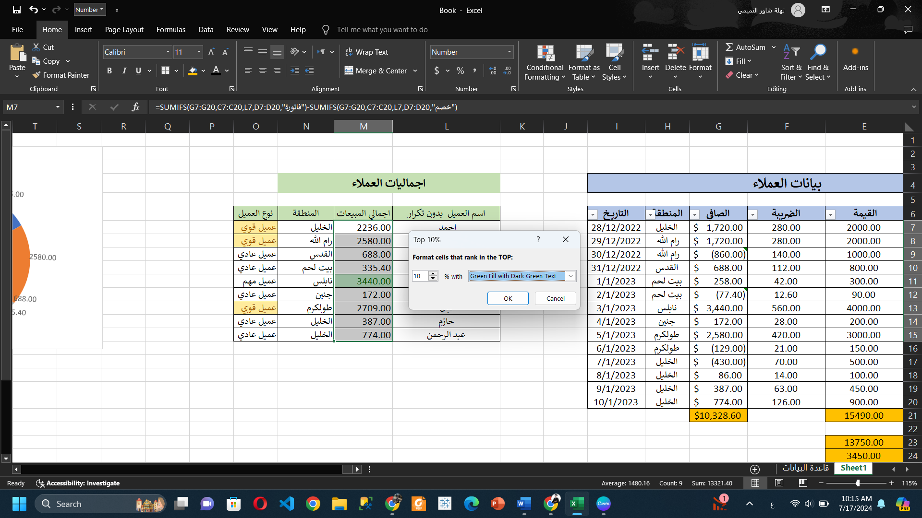

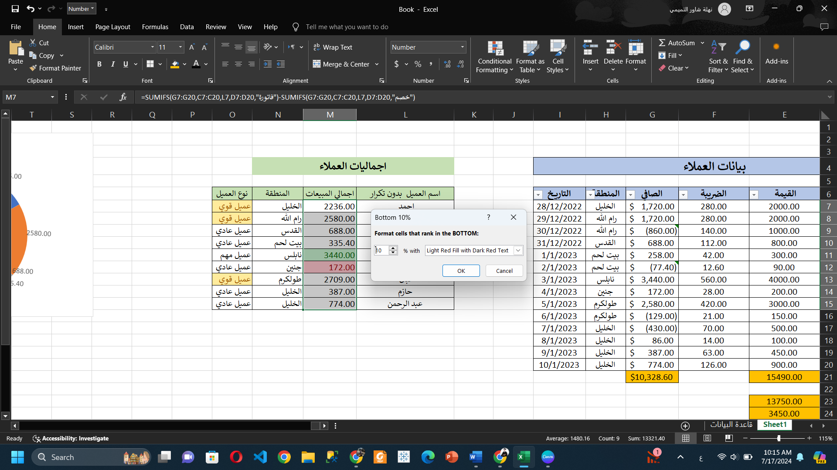

عشان نحسب نسبة المبيعات بنقوم بقسمة كل حقل على مجموع اجمالي المبيعات ، لكن لازم نثبت الحقول اللي بنعمللهم جمع عشان تكون النتائج معنا صحيحة

قبل تثبيت الحقول اللي بنعمللهم جمع (اجمالي المبيعات) :

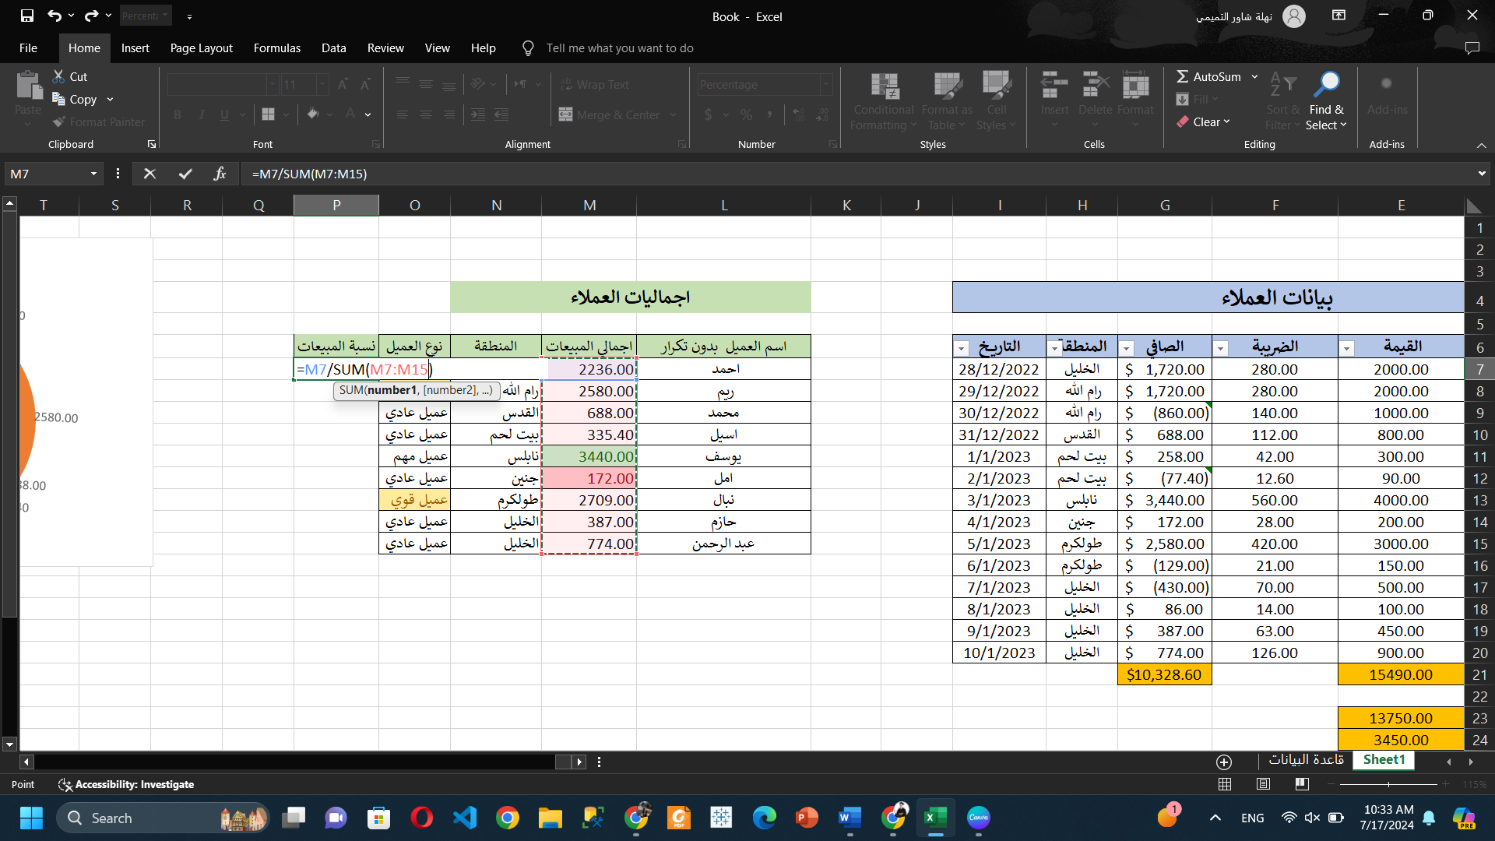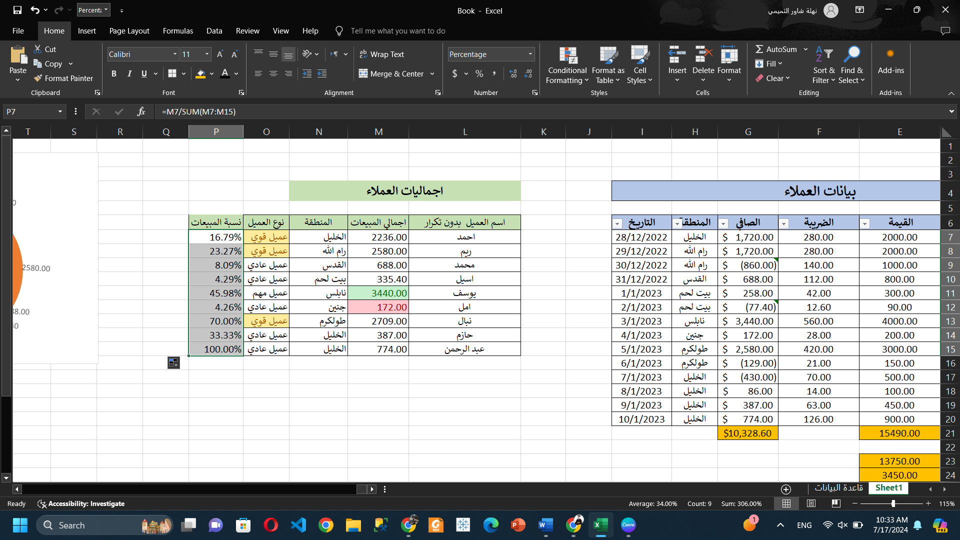



بعد تثبيت الحقول :

عشان نثبت المعادلة بعد ما نحدد الحقول اللي محطوطين جوا sum بنضغط على fn f4

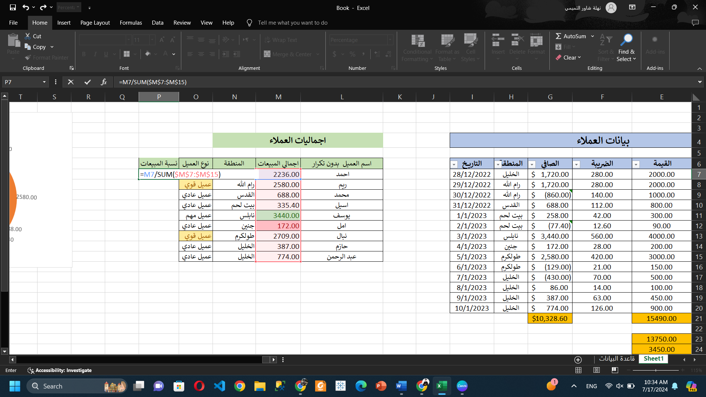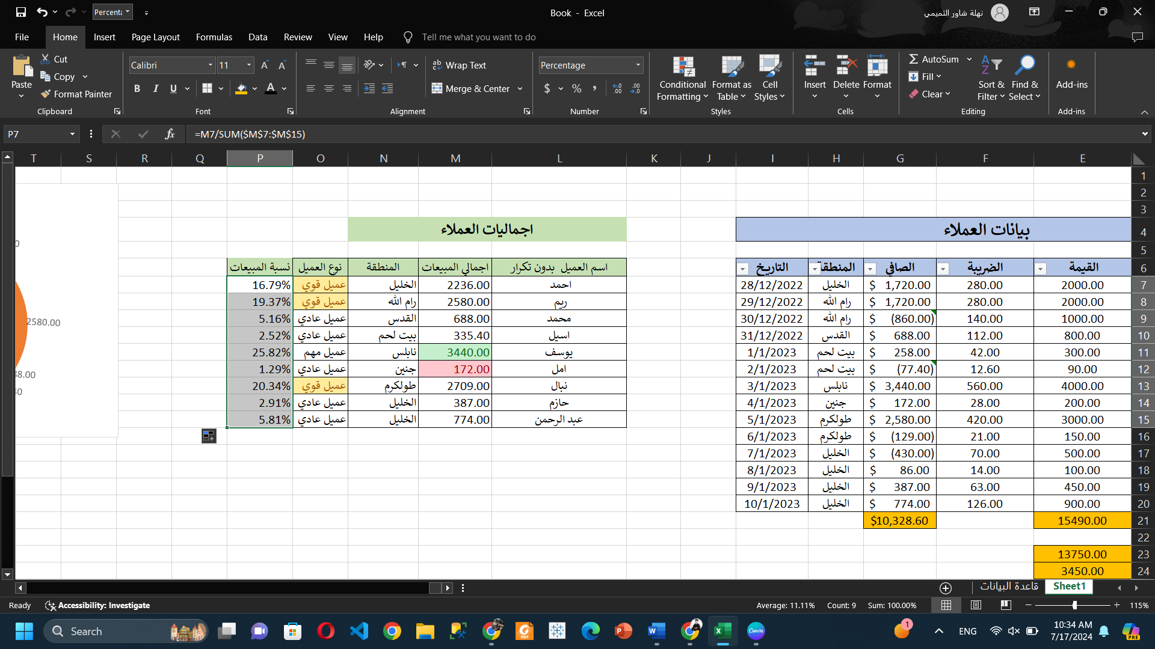

وبنختار الحقل يكون نوعه نسبة مئوية

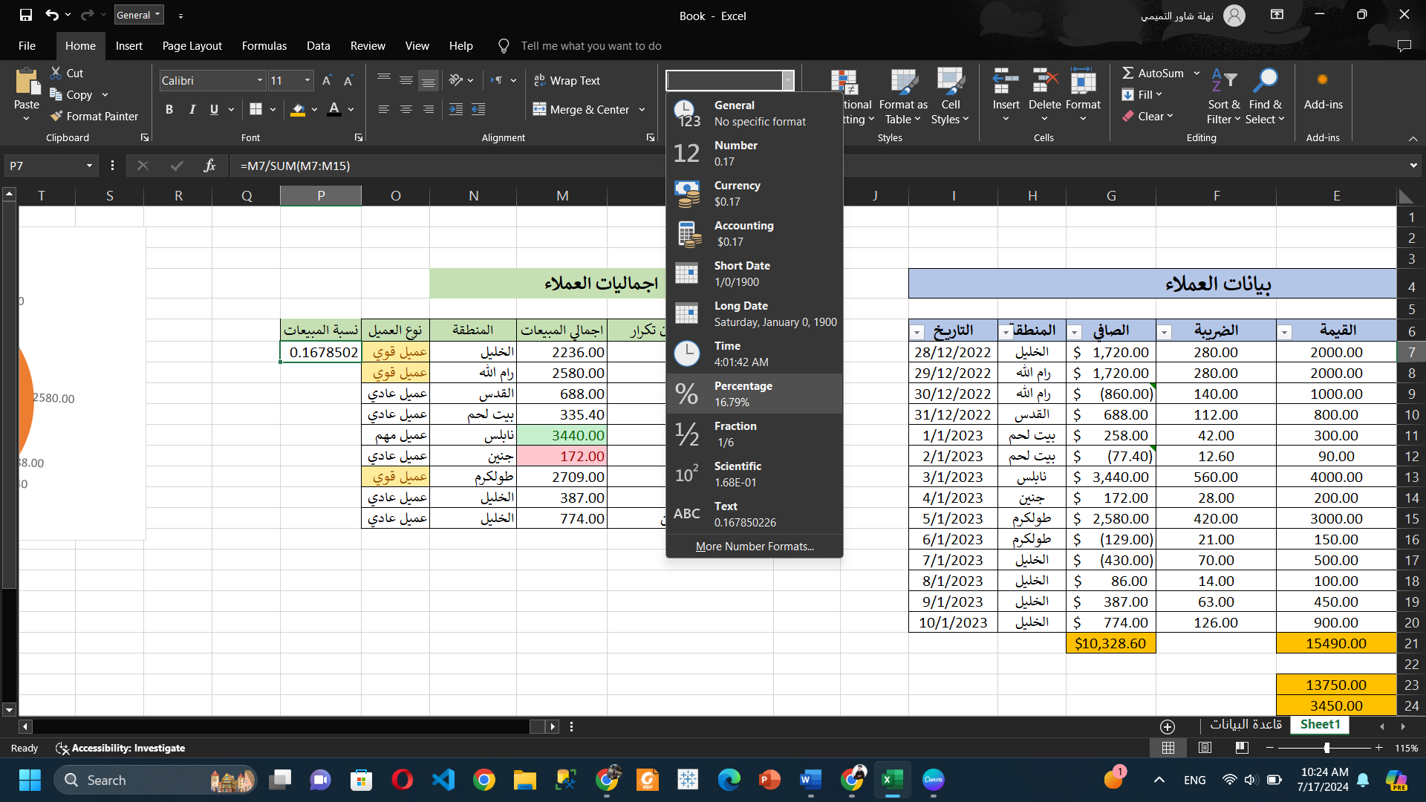

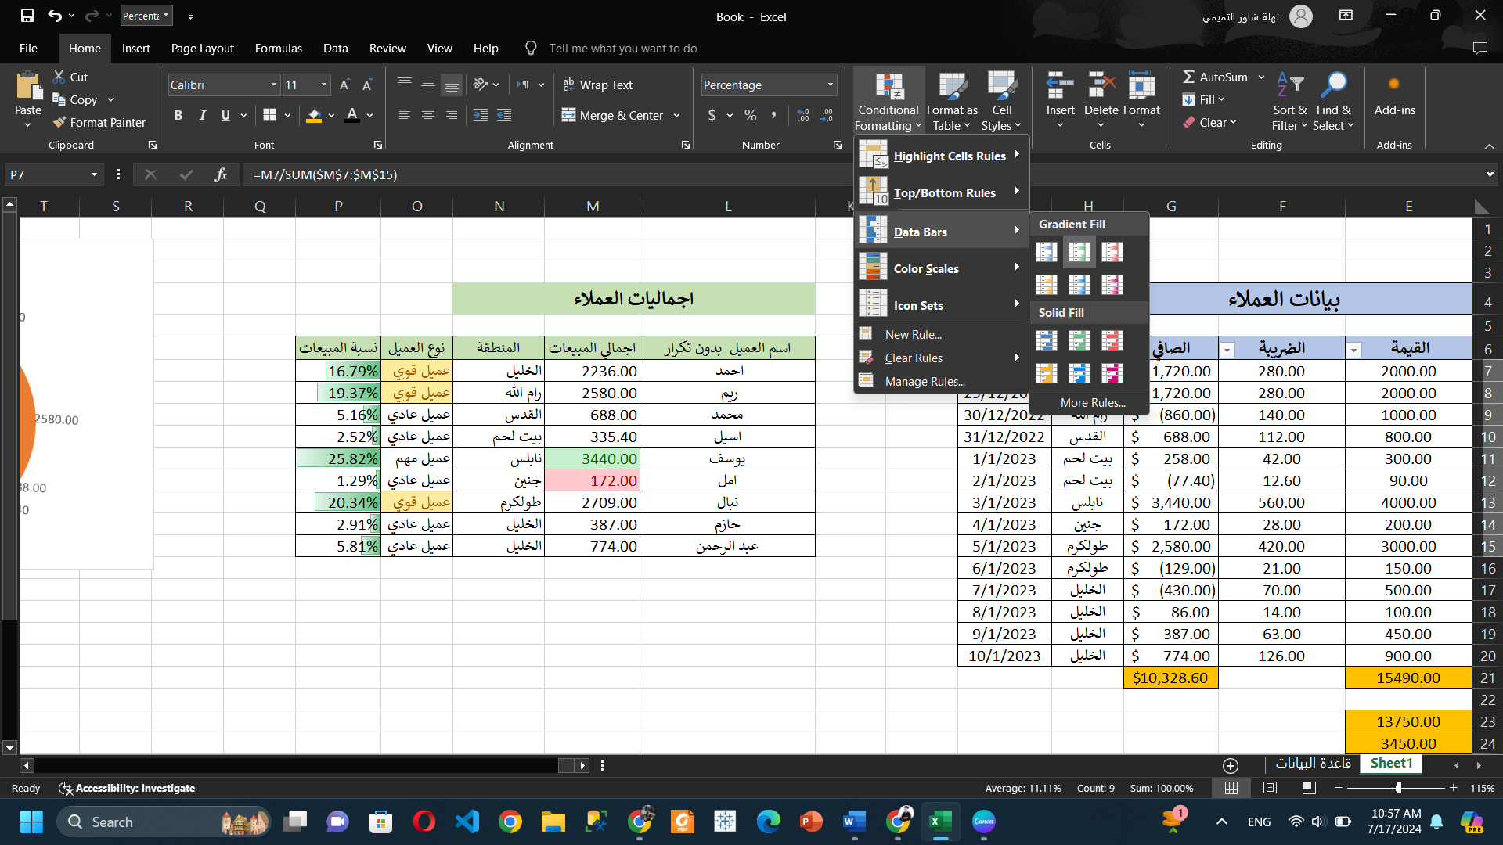

Pivot tables:

تلخيص للجدول

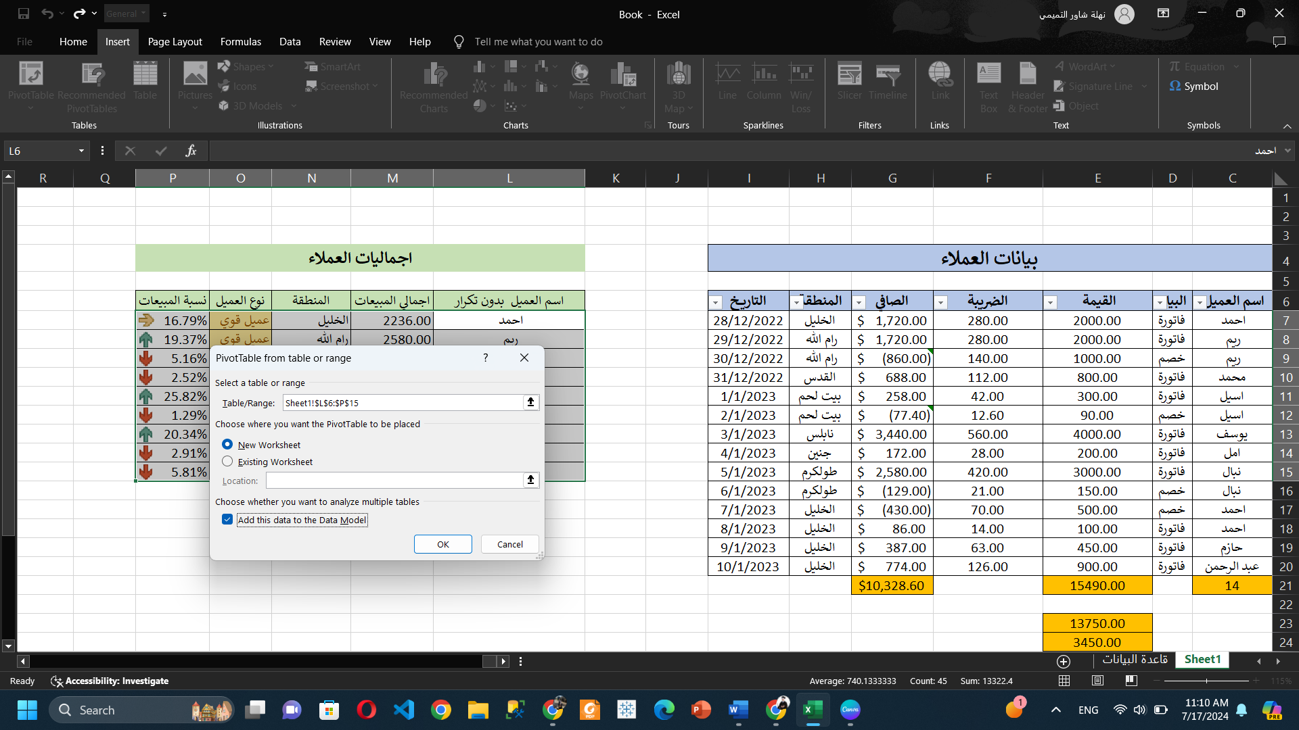

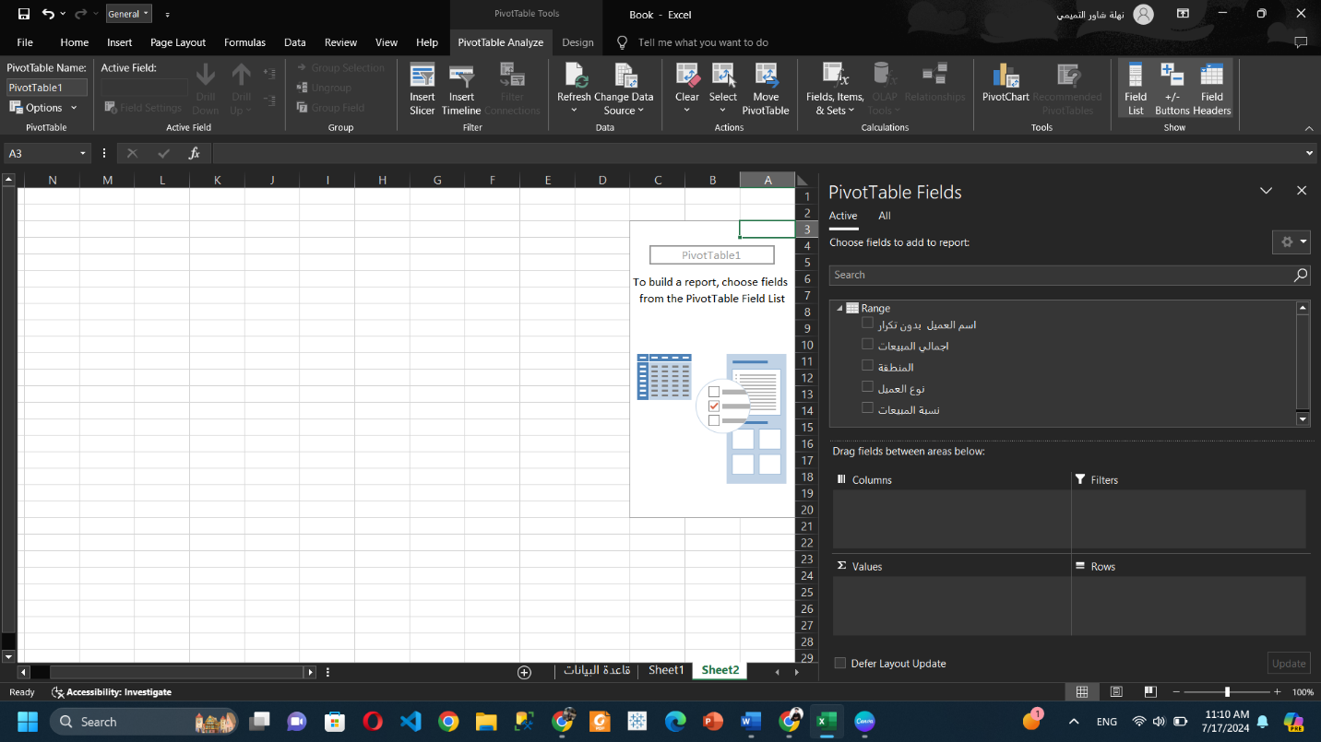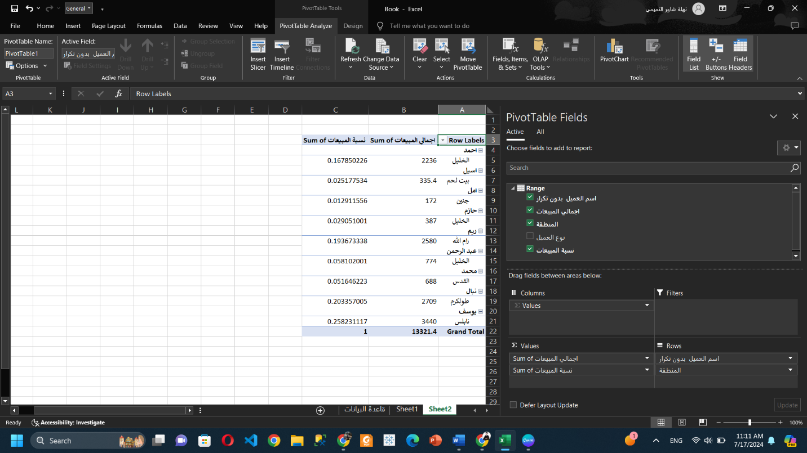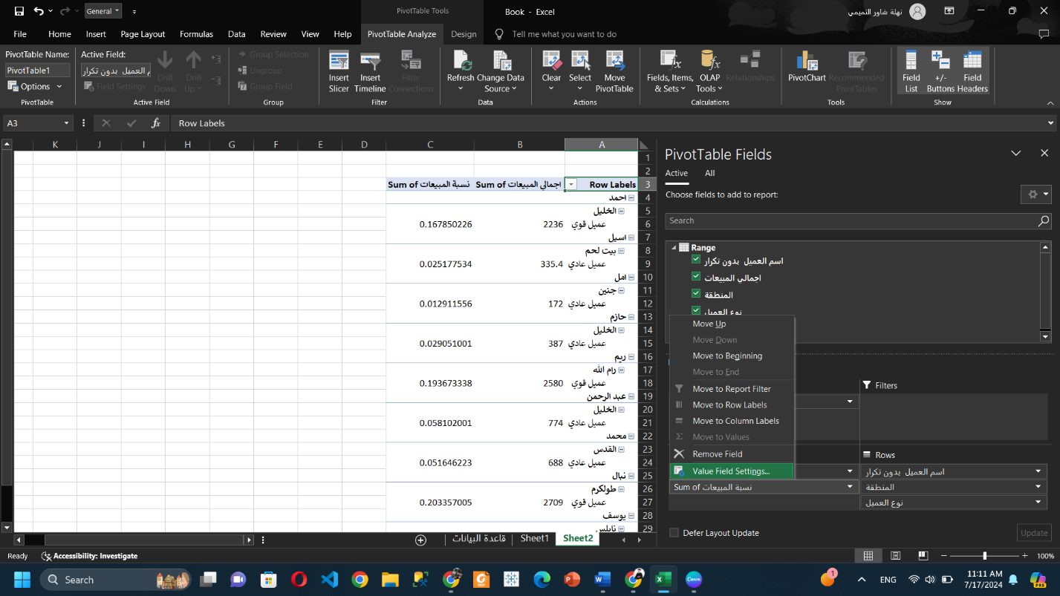

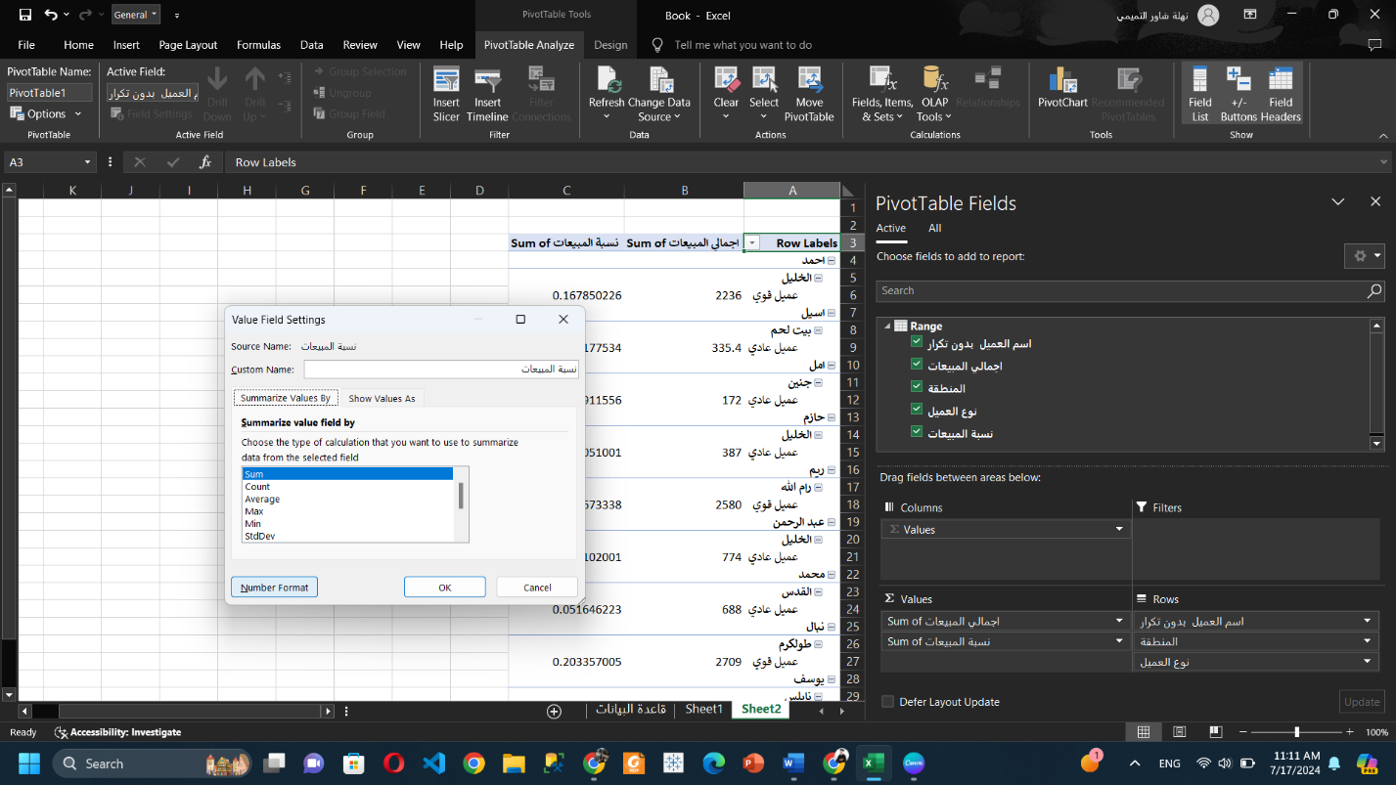

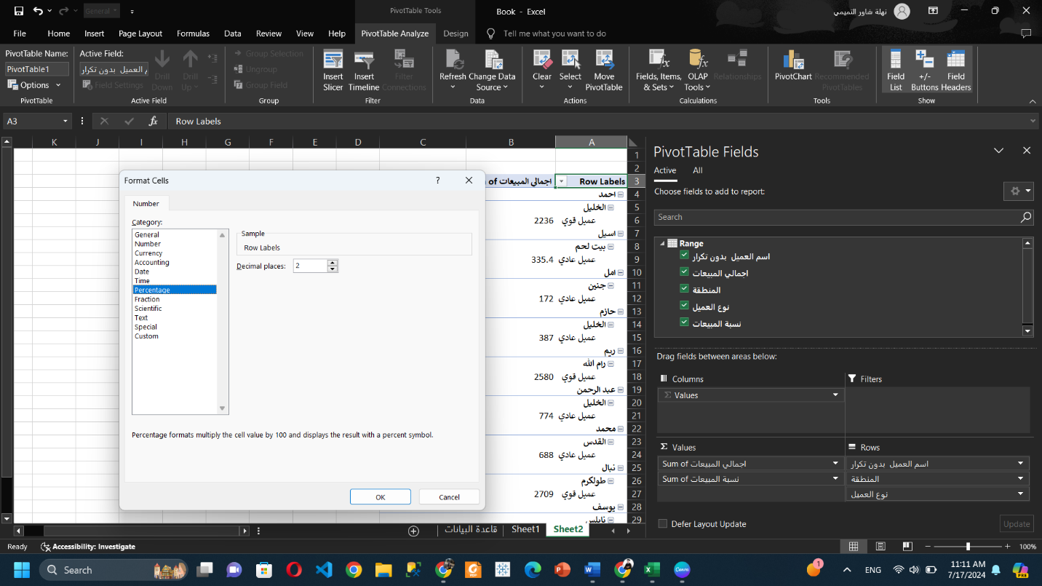

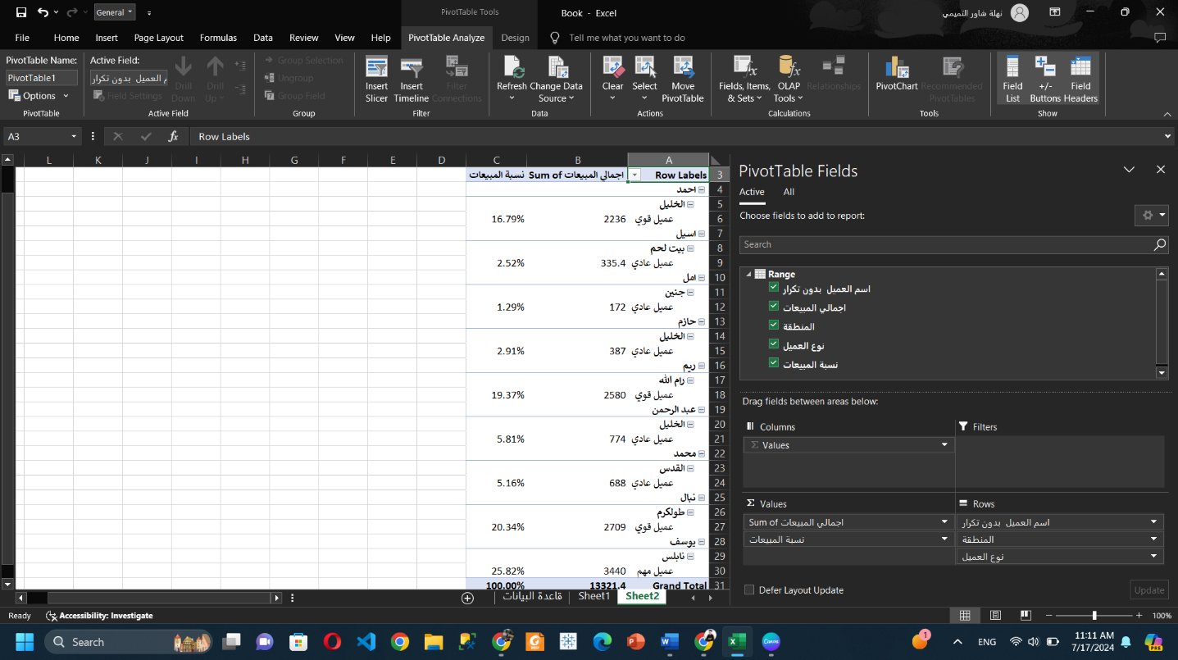

لو بدي اعمل فلتر على حسب المنطقة ، بمسكها من ال range وبحطها بمنطقة الفلتر،بعدين بصير اتحكم بالفلتر بشو بدي يظهرلي عالشاشة ، الاشي اللي بنحطه بالفلتر بروح من ال rows

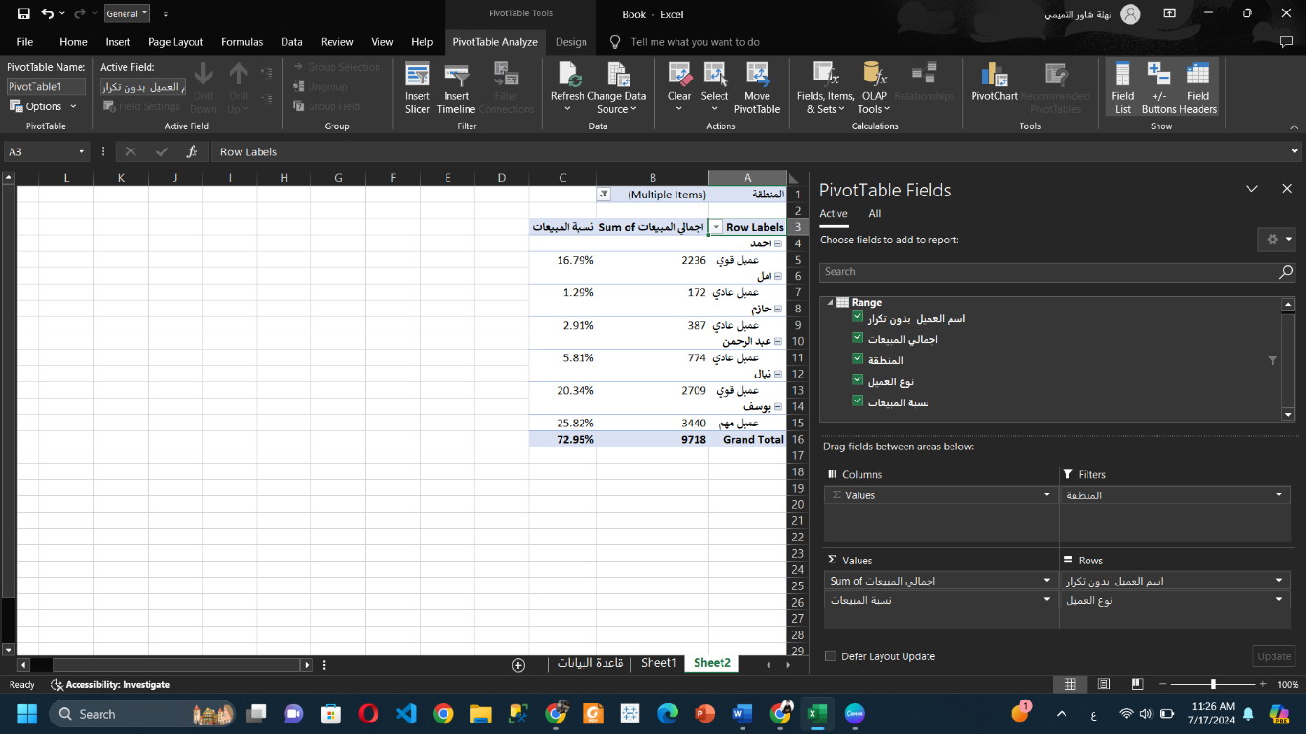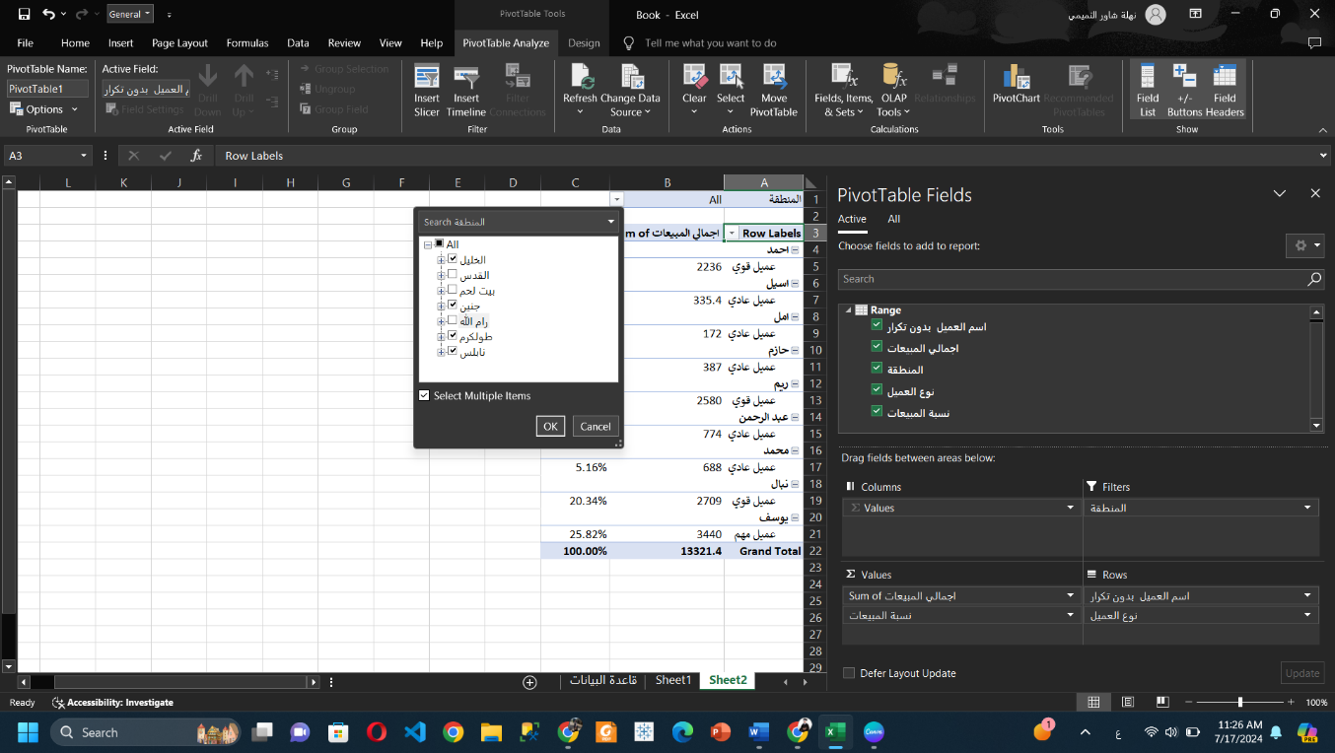

والأفضل انه نقوم بتسمية الجداول قبل تحويلهم الى pivot

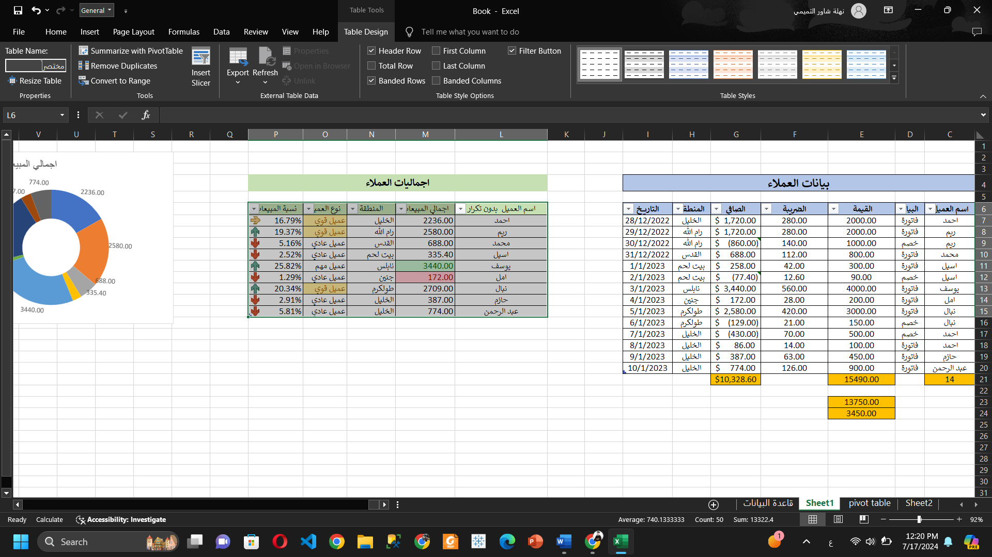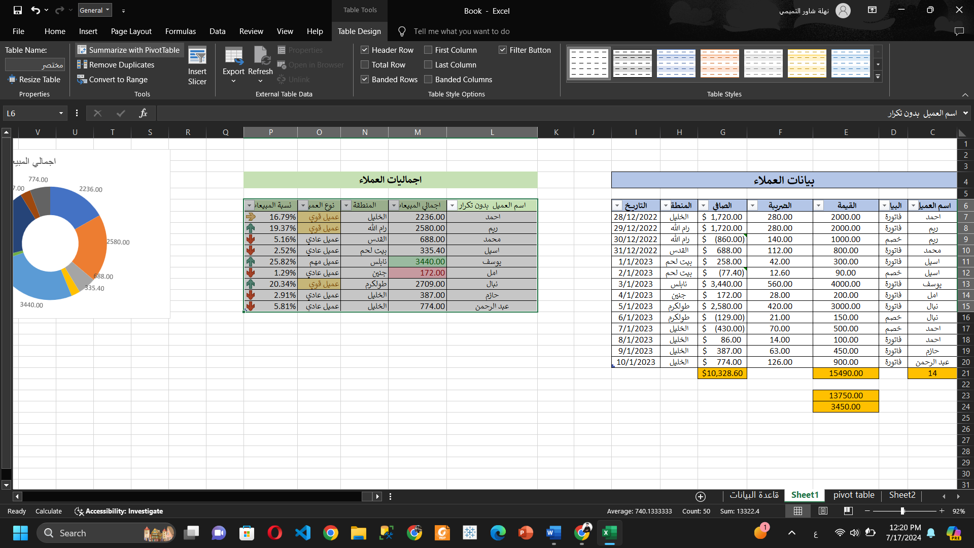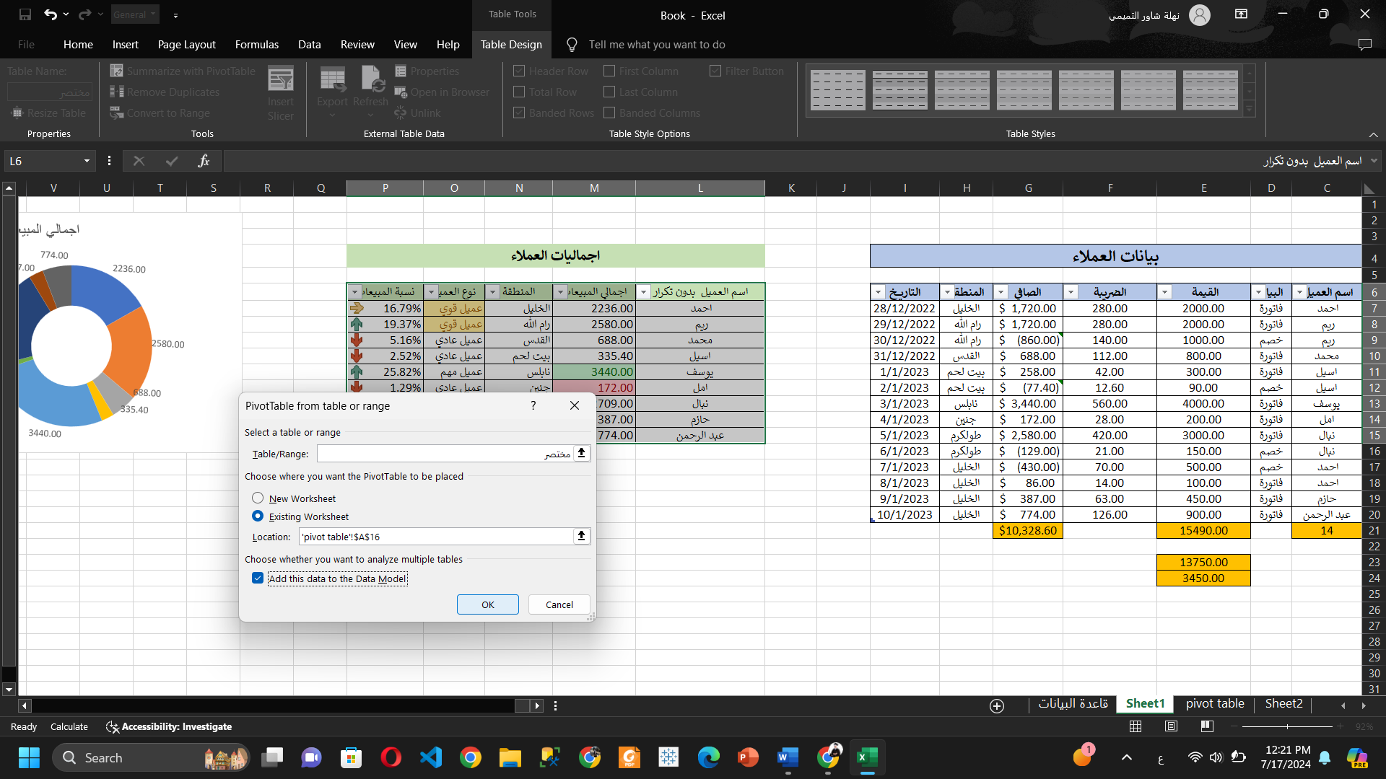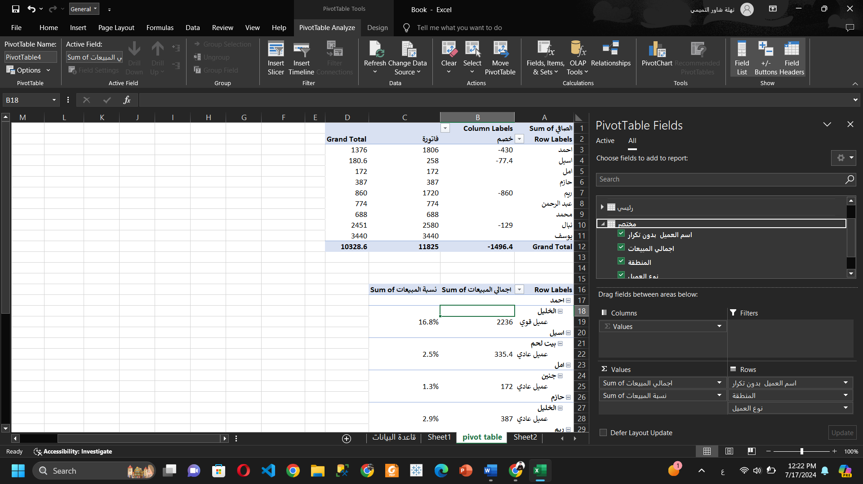

دمج عناصر من اكثر من جدول :

[..\Documents\oCam\دمج-جدولين.mp4](../Documents/oCam/دمج-جدولين.mp4)

هلا بدنا نضيف على لوحة التحكم slicer ، بانه لما اضغط ع اسم الشخص يجيبلي كل ال chart بس ل اله ...

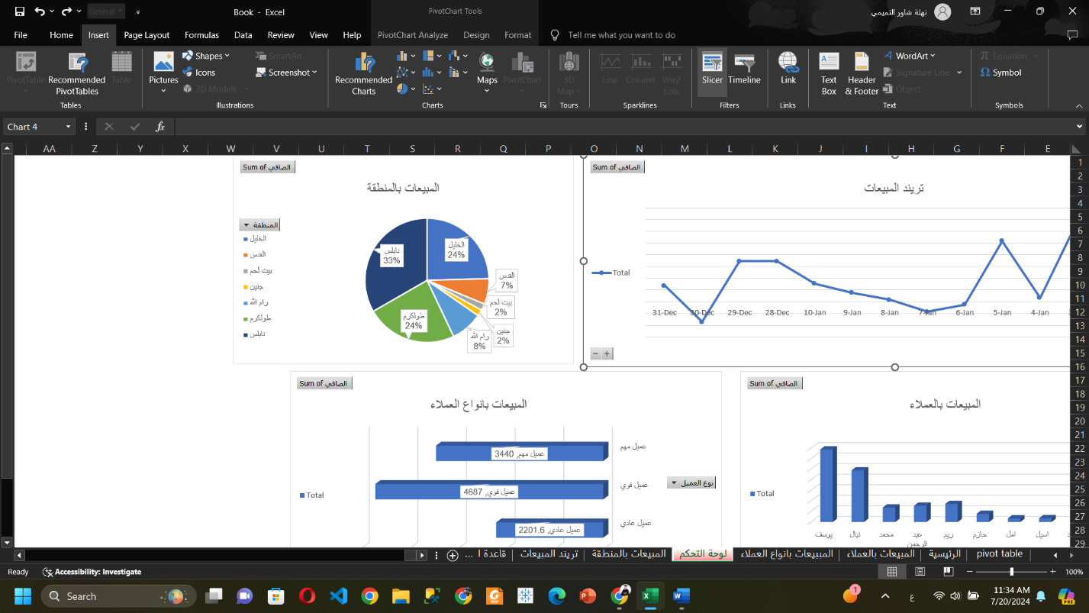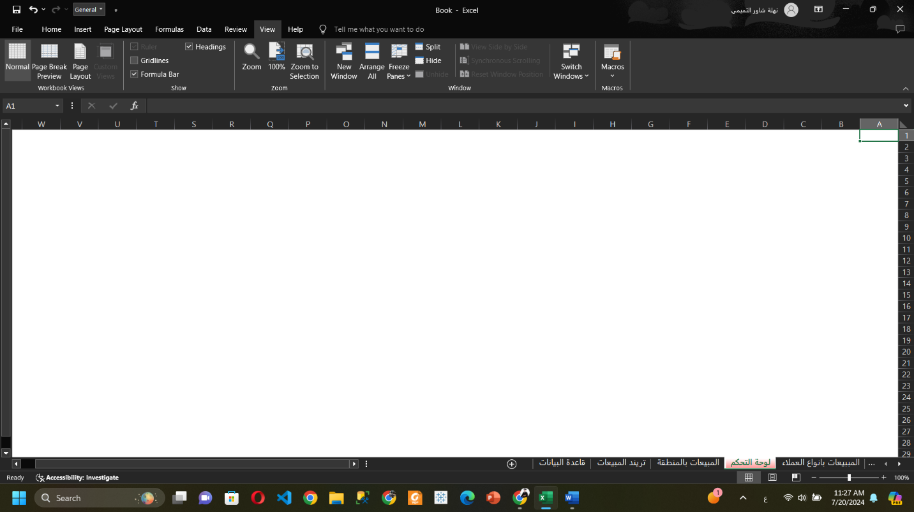

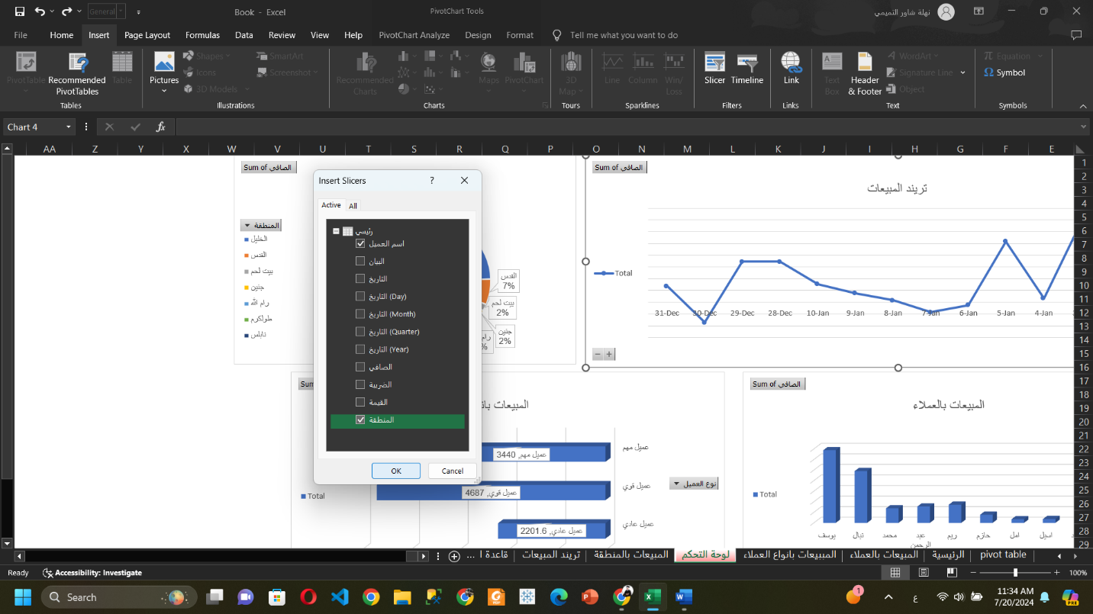

لما نضغط على الاسم ، ما بتغير غير رسم بياني واحد ، فبنعمل ربط وبنحدد كل الجداول اللي بدنا إياهم يتغيروا

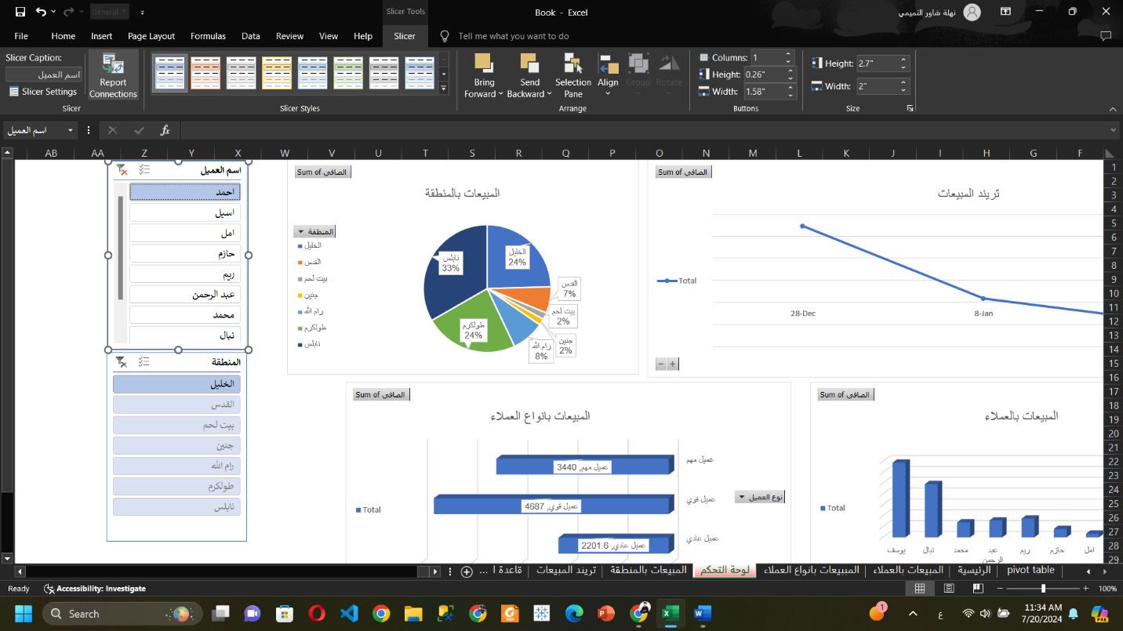

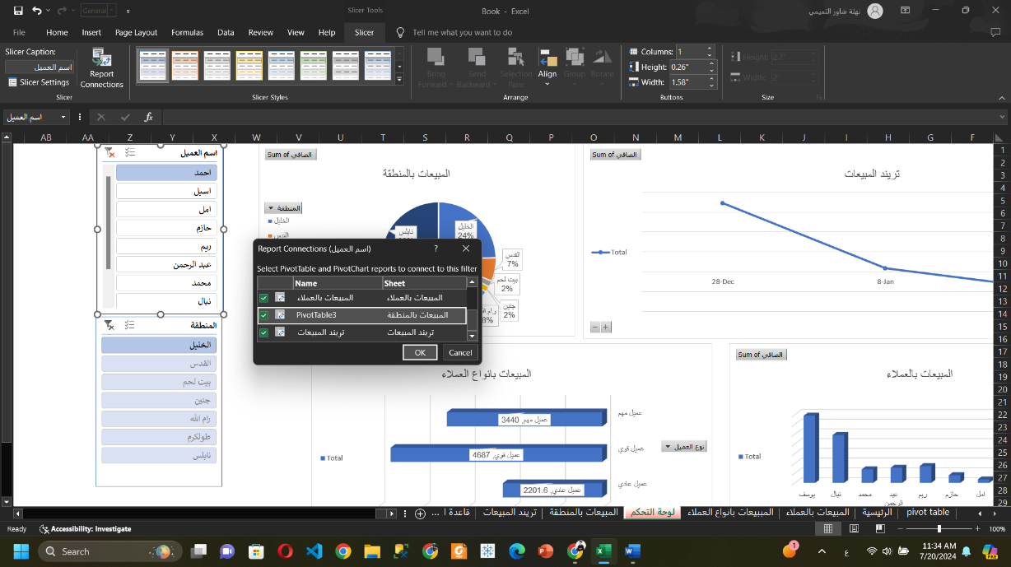

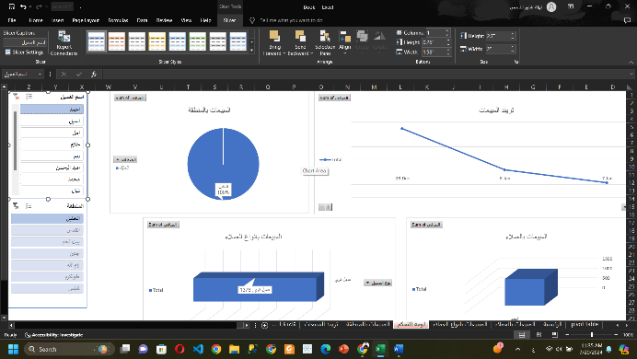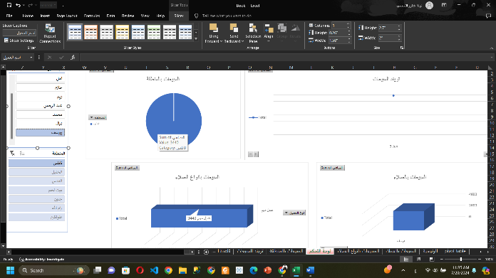

* مقارنة بين بندين بناءً على اكثر من عامل

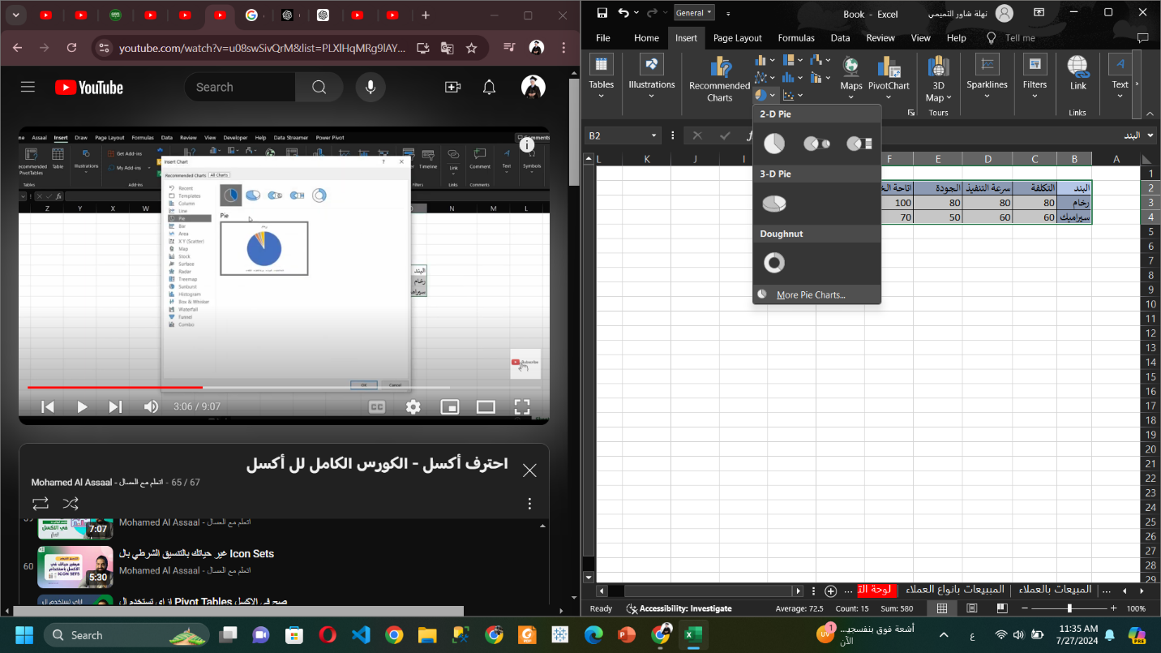

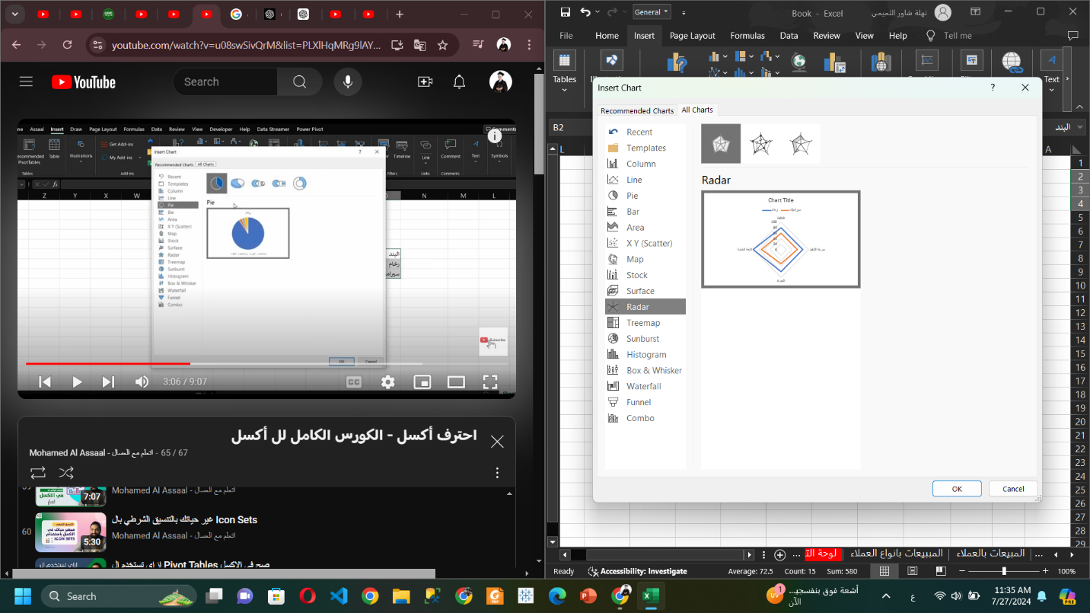

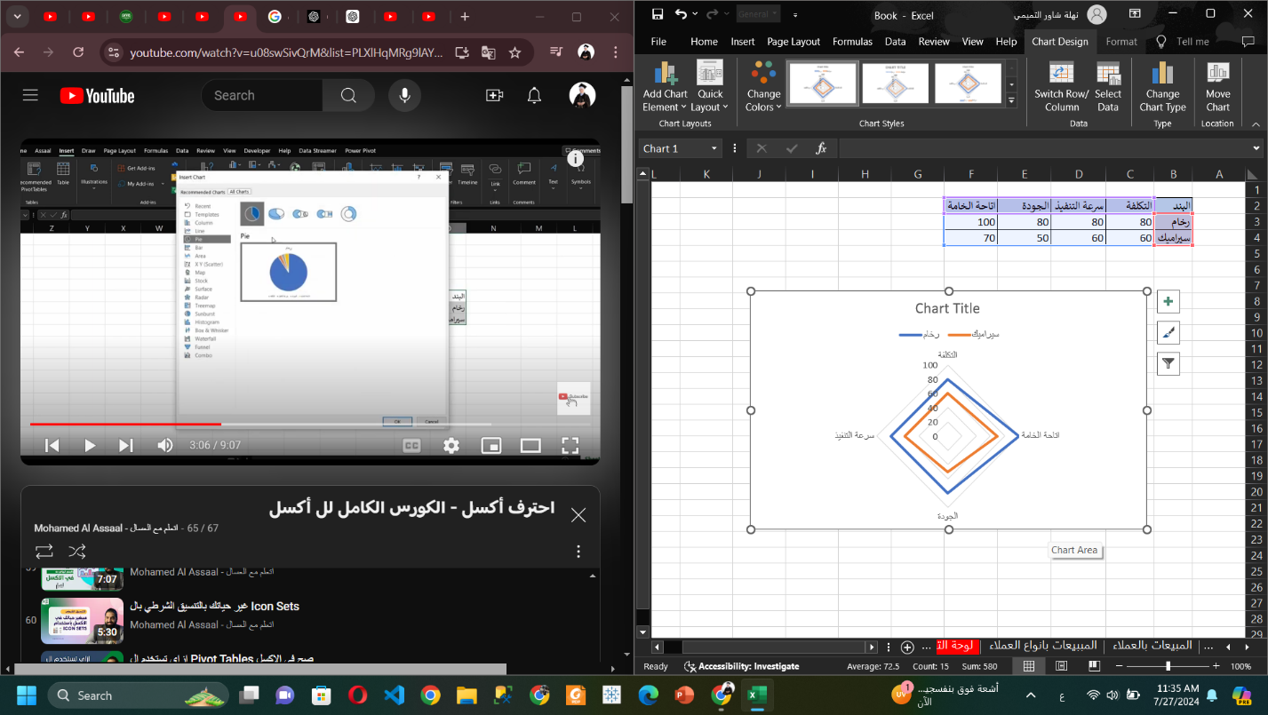

* تقرير المصروفات على مدار اكثر من سنة

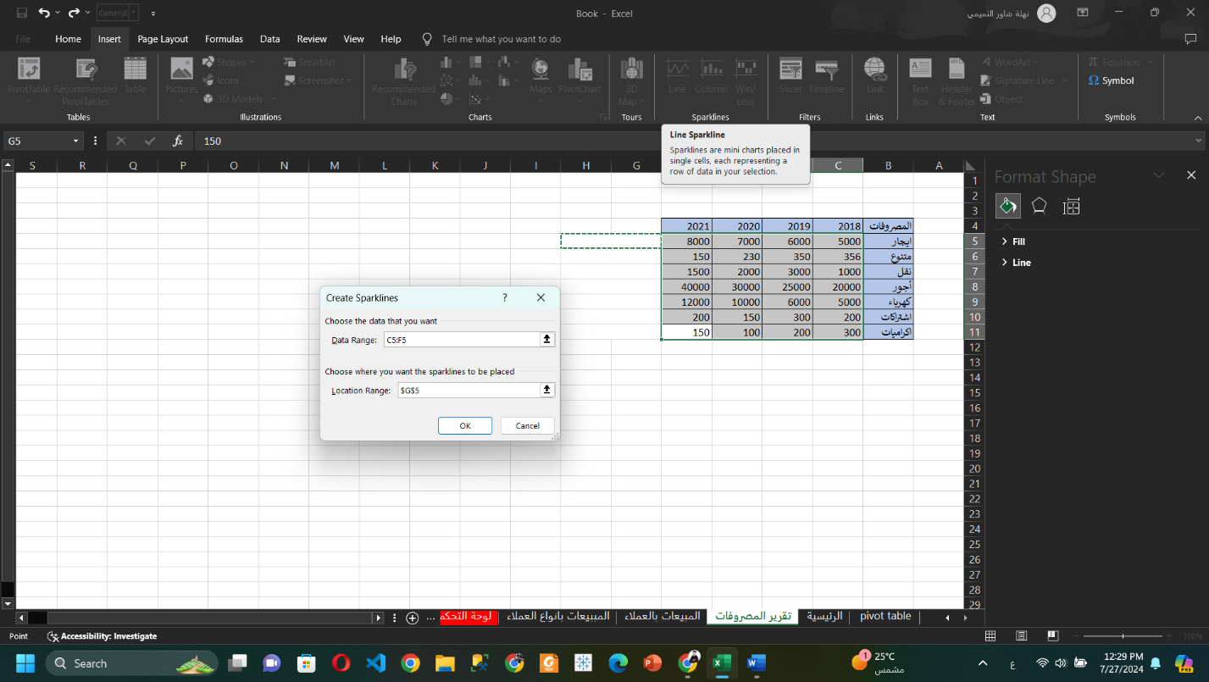

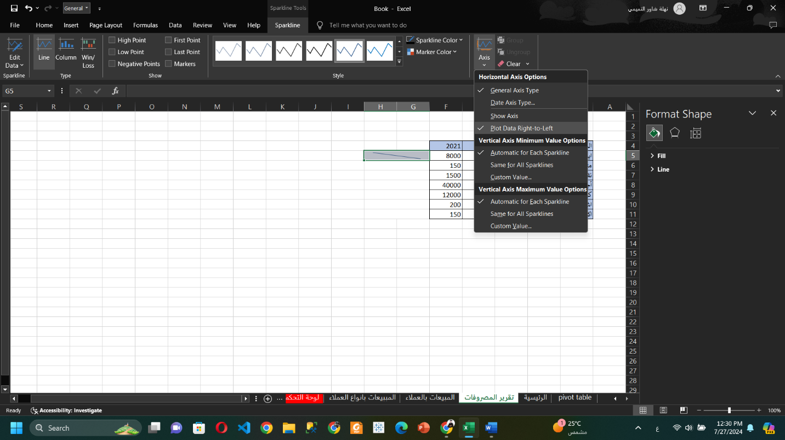

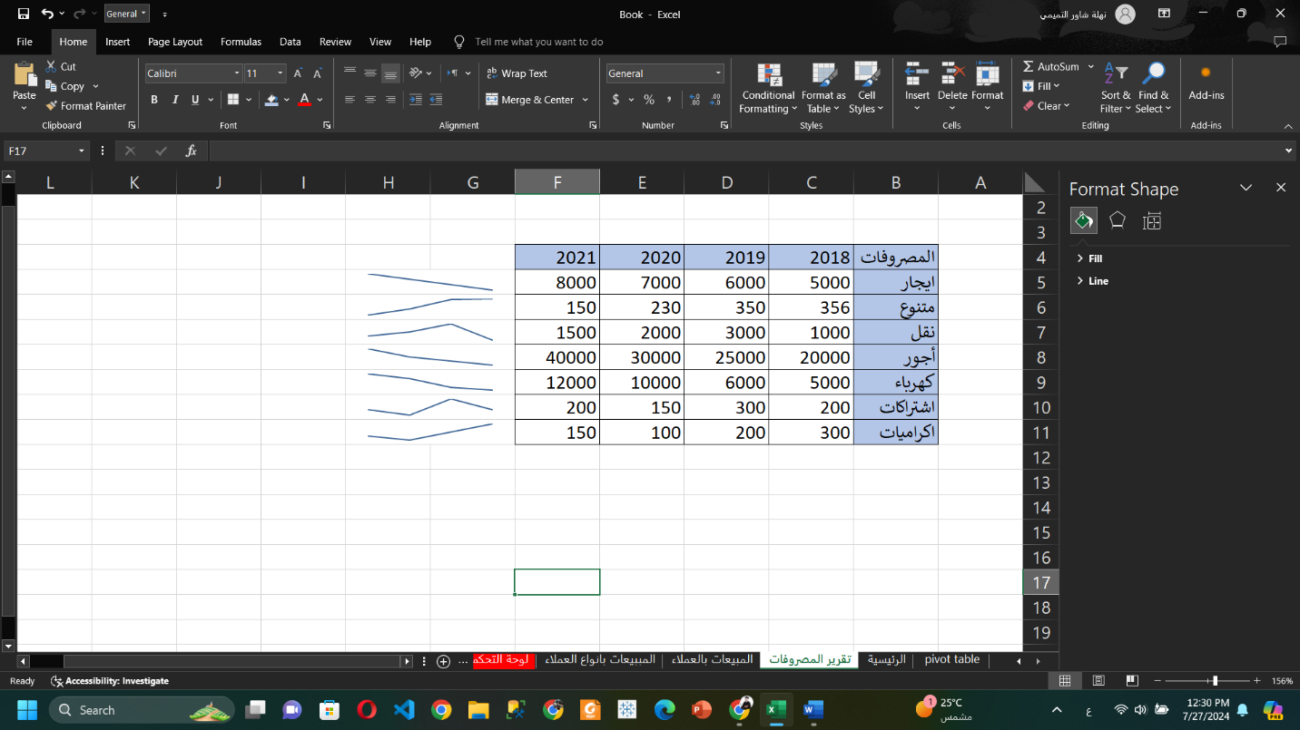

المراجع :

<https://youtu.be/uRs8_EJqTFo?si=M_zAYFCK6Frt09c0>

